废水处理及中水回用系统扩能改造项目
竣工环境保护验收监测报告
（废气、废水）

建设单位：渭南高新区渭河洁能有限公司
编制单位：陕西天宜建设环境工程监理有限公司

2018年11月

建设单位法人代表: （签字）
编制单位法人代表: （签字）
项 目 负 责 人:
报 告 编 写 人：

建设单位：渭南高新区渭河洁能 编制单位：陕西天宜建设环境工程监理
有限公司 （盖章） 有限公司（盖章）

电话:15991396639 电话:13892829622
传真:/ 传真:029-89131021
邮编:710300 邮编:710061
地址:陕西渭河煤化工集团有限 地址:西安曲江新区政通大道环境监
责任公司（简称渭化集团）厂内 控中心写字楼11层

目 录

1 项目概况 1
2 验收依据 3
3 项目建设情况 4
3.1地理位置及平面布置 4
3.2建设内容 10
3.3主要原辅材料及燃料 16
3.4水源及水平衡 16
3.5生产工艺 18
3.6项目变动情况 27
4 环境保护设施 28
4.1 噪声 28
4.2 固体废物 30
5 环境影响报告书主要结论与建议及其审批部门审批意见 34
5.1 环境影响报告书主要结论与建议 34
5.2 审批部门审批意见 38
6 验收监测内容 42
6.1环境保护设施调试运行效果 42
6.1.1厂界噪声监测 42
6.1.2固体废物检查 42
6.1.3环境事故应急预案检查内容 42
6.1.4环境管理制度检查内容 43
7 质量保证和质量控制 44
7.1监测分析方法 44
7.2人员能力 45
8 验收监测结果 47
8.1生产工况 47
8.2环保设施调试运行效果 47
9 环境管理检查结果 56
9.1环评及其批复落实情况 56
9.2环境保护法律法规执行情况 56
9.3环保设施运行及维护情况 56
9.4环境风险防范措施及应急预案制定检查结果 60
10 验收监测结论 63

附件：
附件1 委托书
附件2 前三期废水处理站环评及验收批复
附件3 渭南市环境保护局高新区分局《关于渭南高新区渭河洁能有限公司废水处理及中水回用系统扩能改造项目环境影响报告书审批意见》渭高环审〔2016〕3号，2016年3月28日。
附件4 监测报告

1 项目概况
1.1 建设单位简介
陕西渭河煤化工集团有限责任公司（以下简称渭化集团）位于渭南经济开发区内，是陕西省规模最大的化肥生产企业，由原陕西渭河化肥厂改制成立。渭化集团主体生产装置中的化肥生产装置年产能力为30万吨合成氨、52万吨尿素，醇醚生产装置年产能力为60万吨甲醇、11万吨二甲醚。目前，企业产品已形成了优质氮肥、清洁能源、高纯气体、煤化工助剂等四大类10多个品种。渭化集团公司已申领排污许可证。
渭南高新区渭河洁能有限公司隶属于陕西渭河煤化工集团有限责任公司（简称渭化集团），主要承担甲醇及甲醚的生产、渭化集团污水处理站的建设及运营。
1.2 污水处理装置概况
渭化污水处理装置分为四期，分别为：

一期460装置始建于1995年4月，全套引进日本西源环境研究所研发的高氨氮废水处理新工艺（IC工艺），采用PLC自动工序控制，总投资1200万元，主要处理来自一期气化装置产生的高氨氮废水，设计处理能力23m³/h，实际处理能力为20m³/h。
二期456装置始建于2005年8月采用国内先进的改性SBR工艺，控制系统采用DCS集散控制技术，总投资约800万元，主要处理来自二期气化装置产生的高氨氮废水，甲醇装置产生的高COD废水，以及硫回收废水，设计处理能力60m³/h，实际处理能力为35m³/h。

三期460A装置建于2010年3月，工艺采取改性SBR工艺，控制系统采用DCS集散控制技术，总投资约3000万，主要处理来自三期气化装置产生的高氨氮废水，甲醇装置产生的高COD废水，以及硫回收废水，设计处理能力150m³/h，实际处理能力为80m³/h。
以上三期工程分别于1988年12月、2008年3月、2017年5月随主体工程进行了竣工环境保护验收，并取得了竣工环境保护验收批复（见附件2）。

四期460B装置（本项目）总用地面积10200m²，总建筑面积2000 m²，建设地点位于陕西渭河煤化工集团有限责任公司（简称渭化集团）厂内北侧，厂区北临东风大街、东临新盛路、南临朝阳大街、西侧是广通南路，本项目北临北厂界，东临生活垃圾及危废暂存处，南临厂区道路，西临循环水冷却塔。项目始建于2016年5月，工艺采用改性SBR工艺，控制系统采用DCS集散控制技术，总投资4713万元，主要处理来自三期气化装置产生的高氨氮废水，含硫回收废水以及双醋废水（备用），设计总处理能力220m³/h，其中气化废水处理能力155m³/h。气化废水进入废水处理装置后，先经过预处理单元絮凝、混凝、沉淀除钙后，进入SBR生化反应池，经硝化反硝化进行生物脱氮反应；甲醇废水则作为生化反应过程中的补充碳源和营养物质直接进入SBR生化反应池，经生化处理水质达到《黄河流域（陕西段）污水综合排放标准》（DB61/224-2011）后排放，同时，在预处理及生化处理过程中所产生的少量污泥，则由污泥系统进行干化处理。
本项目行业类别：D4620污水处理及其再生利用。
1.3 本项目环评及验收历程
渭南高新区渭河洁能有限公司于2015年12月委托陕西企科环境技术有限公司编制完成了《废水处理及中水回用系统扩能改造项目环境影响报告书》，2016年3月渭南市环境保护局高新区分局对本项目环境影响报告书取得了批复（渭高环审〔2016〕3号）。本项目于2017年1月开工建设，2017年6月完工，2017年8月投入运行。
2018年11月，受渭南高新区渭河洁能有限公司委托，我公司承担本项目的竣工环保验收监测报告编制工作。经过对本项目进行实地勘察，根据现场勘察情况以及环保验收的有关技术规范，并结合建设单位提供的相关技术资料，我公司编制了本项目的验收监测方案。2018年11月14～15日，陕西阔成环境检测有限公司对本项目废水及地下水进行了现场验收监测工作，2018年11月24～25日，西安普惠环境检测技术有限公司对本项目无组织废气进行了现场验收监测工作，根据实地调查及监测结果，我公司编制了本次验收监测报告。

2 验收依据
2.1建设项目环境保护相关法律、法规和规章制度
（1）《中华人民共和国环境保护法》（2015年1月1日）；
（2）《陕西省环境保护厅建设项目环境管理规程》（陕环发〔2010〕38号）；
（3）国务院关于修改《建设项目环境保护管理条例》的决定（国令第682号）。
2.2建设项目竣工环境保护验收技术规范
（1）《建设项目竣工环境保护验收管理办法》（国家环境保护总局令第13号，2001.12.27发布，2002.2.1起实施）；
（2）关于发布《建设项目竣工环境保护验收暂行办法》的公告（国环规环评[2017]4号）；
（3）关于发布《建设项目竣工环境保护验收技术指南 污染影响类》的公告（公告2018年第9号）；
（4）《关于加强建设项目竣工环境保护验收监测工作中污染事故防范环境管理检查工作的通知》（中国环境监测总站，总站验字〔2005〕188号）；
2.3建设项目环境影响报告书及其审批决定
（1）《渭南高新区渭河洁能有限公司废水处理及中水回用系统扩能改造项目》（陕西企科环境技术有限公司，2016.2.26）；
（2）渭南市环境保护局高新区分局《关于渭南高新区渭河洁能有限公司废水处理及中水回用系统扩能改造项目环境影响报告书审批意见》渭高环审〔2016〕3号，2016年3月28日。
2.4其他相关文件
（1）项目委托书；
（2）《渭南高新区渭河洁能有限公司环境保护应急救援预案》；
（3）渭南高新区渭河洁能有限公司提供的与本项目建设有关的其它技术资料。

3 项目建设情况

3.1地理位置及平面布置
项目名称：废水处理及中水回用系统扩能改造项目
建设性质：改扩建
建设投资：项目实际总投资4713万元，其中环保投资为355万元，占总投资的7.5%。
全厂占地面积：10200m²
位置与交通：渭南高新区渭河洁能有限公司废水处理及中水回用系统扩能改造项目位于陕西渭河煤化工集团有限责任公司（简称渭化集团）厂内北侧，厂区北临东风大街、东临新盛路、南临朝阳大街、西侧是广通南路，本项目北临北厂界，东临生活垃圾及危废暂存处，南临厂区道路，西临循环水冷却塔。结合本项目环评及验收期间现场踏勘情况，项目选址未发生变化，周边环境敏感点变化情况见下表。
本项目经度109°26′19.55″，纬度34°30′0.94″，地理位置见图3.1-1，四邻关系见图3.1-2，平面布置见图3.1-3，厂区周边敏感点分布见图3.1-4，敏感点方位及距离见表3.1-1。
表3.1-1 敏感点方位及距离表
序号 | 环评  敏感点 | 方位 | 与项目距离（m） | 验收期间  敏感点 | 方位 | 与项目距离（m） | 备注
1 | 麻李滩村 | 北 | 60 | 麻李滩村 | 北 | 60 | 不变
2 | 渭南市高级中学 | 西北 | 2100 | 渭南市高级中学 | 西北 | 2100 | 不变
3 | 灵阳村 | 西北 | 2500 | 灵阳村 | 北 | 2500 | 不变
4 | 郑家村 | 西北 | 1400 | 郑家村 | / | / | 已搬离
5 | 幸福城 | 西北 | 1600 | 幸福城 | 西北 | 1600 | 不变
6 | 帕提欧 | 西北 | 735 | 帕提欧 | / | / | 已搬离
7 | 利君首座 | 北 | 418 | 利君首座 | 北 | 418 | 不变
8 | 雷刘村 | 东南 | 500 | 雷刘村 | 东南 | 500 | 不变
9 | 政和苑小区 | 北 | 1000 | 政和苑小区 | 北 | 1000 | 不变
10 | 盛世佳园 | 东北 | 707 | 盛世佳园 | 东北 | 707 | 不变
11 | 大闵村 | 西 | 1400 | 大闵村 | 西 | 1400 | 不变
12 | 黄家村 | 南 | 933 | 黄家村 | 南 | 933 | 不变
13 | 杏林雅园 | 南 | 1100 | 杏林雅园 | 南 | 1100 | 不变
14 | 姚家村 | 西南 | 1600 | 姚家村 | 西南 | 1600 | 不变
15 | 赵家堡 | 南 | 1400 | 赵家堡 | 南 | 1400 | 不变
16 | 金花村 | 南 | 2100 | 金花村 | 南 | 2100 | 不变
17 | 郝家村 | 南 | 2300 | 郝家村 | 南 | 2300 | 不变
18 | 张家村 | 南 | 2400 | 张家村 | 南 | 2400 | 不变
19 | 步前村 | 南 | 2300 | 步前村 | 南 | 2300 | 不变
20 | 王贺村 | 东南 | 1400 | 王贺村 | 东南 | 1400 | 不变
21 | 整合小区 | 东 | 2200 | 整合小区 | 东 | 2200 | 不变
22 | 南黄村 | 东北 | 1800 | 南黄村 | 东北 | 1800 | 不变
23 | 王家村 | 东北 | 2100 | 王家村 | 东北 | 2100 | 不变
24 | 北黄村 | 东北 | 2100 | 北黄村 | 东北 | 2100 | 不变
25 |  |  |  | 白杨村 | 北 | 1800 | 新增
26 |  |  |  | 桥村 | 北 | 2100 | 新增
27 |  |  |  | 南刘村 | 西北 | 1900 | 新增

本项目地理位置
图3.1-1 项目地理位置图

图3.1-2 四邻关系图

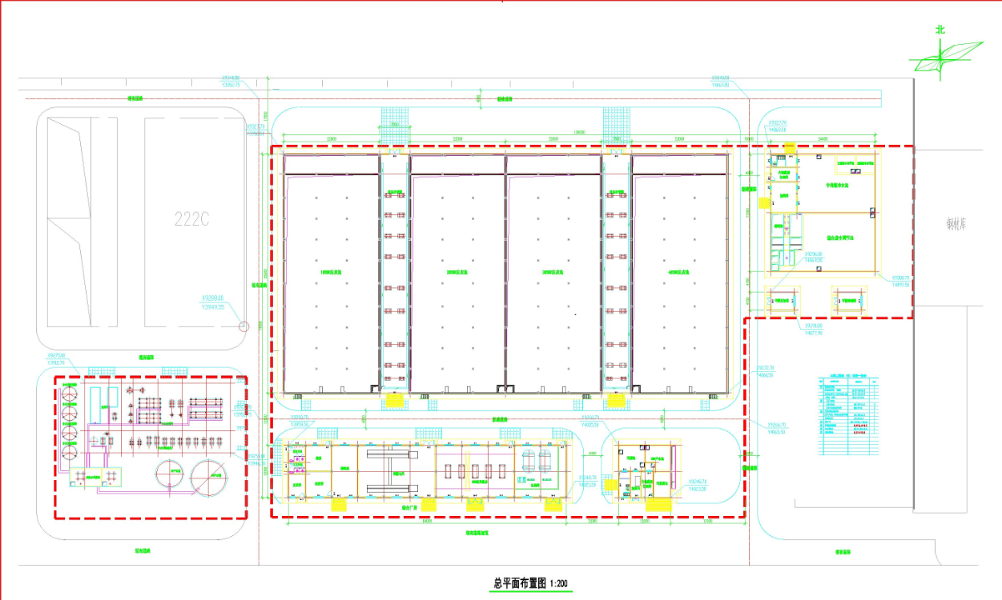
图3.1-3 总平面布置图
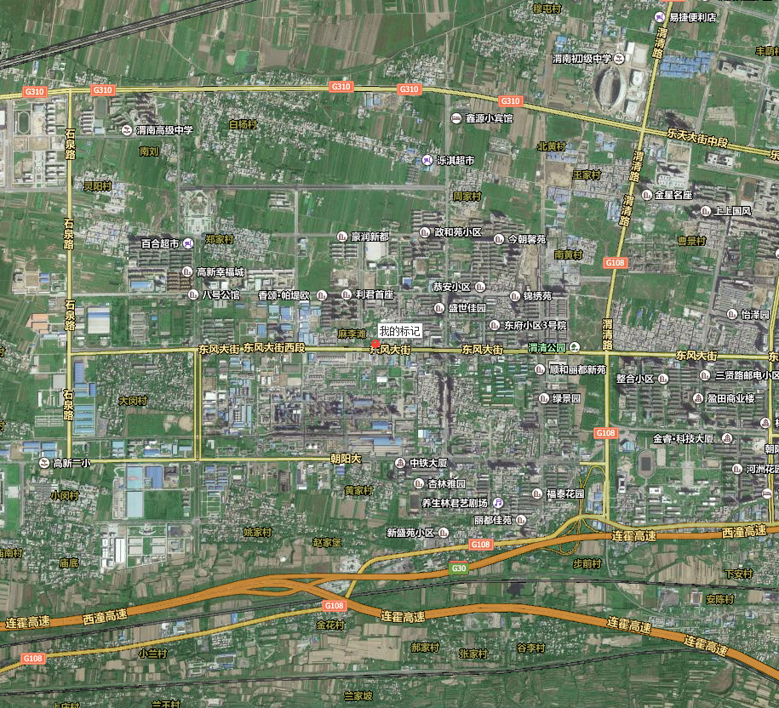
桥村
白杨村
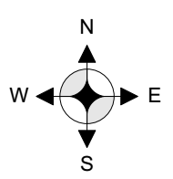
雷刘村
2500m
王贺村
张家村
郝家村
金花村
步前村
姚家村
黄家村
赵家堡
杏林雅园
盛世佳园
整合小区
南黄村
北黄村
王家村
雷刘村
政和苑小区
麻李滩村
利君首座
幸福城
白杨村
渭南市高级中学
灵阳村
大闵村
本项目

渭化集团

图3.1-4 园区周边2.5km内敏感点分布图

3.2建设内容
建设一套规模为220m³/h的废水处理装置和一套设计处理能力为150m³/h的中水回用装置。主体工程为废水处理站、中水回用站及管道工程，主要接收现有一、二期、三期未处理和扩能增加的气化废水、708装置含硫废水、三期醋酸醋酐装置产生的双醋废水，另外，还考虑5m³/h的设计余量。辅助工程及公用工程新建综合厂房、泵房、配电室等，事故池、办公楼、附属用房均依托现有工程。建设项目组成概况见表3.2-1。

表3.2-1 建设项目组成概况表
项目基本情况
项目名称 | 废水处理及中水回用系统扩能改造项目 |  |  | 建设单位 |  | 渭南高新区渭河洁能有限公司
建设地点 | 陕西渭河煤化工集团有限责任公司（简称渭化集团）厂内
总投资 | 实际总投资4713万元，环保投资为355万元 |  |  |  |  |  | 占地面积 | 10200m²
建设规模 | 本项目建设一套设计处理能力为220m³/h的废水处理装置和一套设计处理能力为150m³/h的中水回用装置，实际处理能力为200m³/h的废水处理装置和一套140m³/h的中水回用装置
项目主要组成内容
项目 | 建设名称 |  | 环评建设内容 |  | 实际建设内容 |  |  |  | 备注
主体  工程  （废水处理站） | 气化废水、含硫废水工艺 | 缓冲池 | 1座，储存和调节上游事故状态的排水及处理不合格的污水，有效容积1540m³。工艺尺寸：22.0×14.0×5.5m，有效水深5.0m |  | 1座，储存和调节上游事故状态的排水及处理不合格的污水，有效容积1316m³。工艺尺寸：15.0×15.0×6.5m，有效水深5.0m |  |  |  | 工艺尺寸变更，其余与环评一致
 |  | 气化废水调节池 | 1座（有效容积1320m³，收集一期、二期、三期不能处理的气化废水和含硫废水。工艺尺寸：22.0×12.0×5.5m，有效水深5.0m） |  | 1座（有效容积1316m³，收集一期、二期、三期不能处理的气化废水和含硫废水。工艺尺寸：15.0×15.0×6.5m，有效水深5.0m） |  |  |  | 工艺尺寸变更，其余与环评一致
 |  | 混凝反应池 | 3座（向废水中投加药剂，发生化学反应，去除水中硬度，防止结垢影响后续处理工艺），有效容积192m³，工艺尺寸：4.0×4.0×4.5m，有效水深4.0m |  | 3座（向废水中投加药剂，发生化学反应，去除水中硬度，防止结垢影响后续处理工艺），有效容积192m³，工艺尺寸：4.0×4.0×4.5m，有效水深4.0m |  |  |  | 与环评一致
 |  | 沉淀池 | 2座，混凝反应池产生的絮体与水分离，有效容积390m³，工艺尺寸：Φ10.0×5.45m |  | 2座，混凝反应池产生的絮体与水分离，有效容积390m³，工艺尺寸：Φ10.0×5.45m |  |  |  | 与环评一致
 | 双醋废水预处理工艺 | 双醋废水调节池 | l座，调节双醋废水水质、水量、水温、pH值等， 有效容积：300m³工艺尺寸：10.0×6.0×5.5m，有效水深5.0m |  | l座，调节双醋废水水质、水量、水温、pH值等， 有效容积：237m³，工艺尺寸：9.0×4.5×6.5m，有效水深5.0m |  |  |  | 工艺尺寸变更，其余与环评一致
 | 混合后处理工艺 | 综合  水池 | 1座，调节气化废水、含硫废水及其他废水的水质水量，为综合废水提升泵提供良好的吸水条件，有效容积800m³，工艺尺寸：16.0×10.0×5.5m，有效水深5.0m |  | 1座，调节气化废水、含硫废水及其他废水的水质水量，为综合废水提升泵提供良好的吸水条件，有效容积,1316m³，工艺尺寸：15.0×15.0×6.5m，有效水深5.0m |  |  |  | 工艺尺寸变更，其余与环评一致
 |  | SBR池 | 6座，在微生物作用下，去除废水中氮及有机污染物；总容积23040m³，每座3840m³；工艺尺寸：总尺寸40.0×96.0×7.0m，有效水深6.0m，单座尺寸40.0×16.0×7.0m |  | 4座，在微生物作用下，去除废水中氮及有机污染物；总容积26400m³，每座6600m³；工艺尺寸：总尺寸100.0×96.0×5.5m，有效水深5.0m，单座尺寸50.0×24.0×5.5m |  |  |  | 池体数量及工艺尺寸变更，其余与环评一致
 |  | 监测池 | 1座，SBR出水存放地点，为外排泵提供吸水点；有效容积：480m³，水力停留时间：2.2h；  工艺尺寸：12.0×8.0×5.5m |  | 1座，SBR出水存放地点，为外排泵提供吸水点；有效容积：45m³，水力停留时间：2.2h；  工艺尺寸：5.0×2.0×5.5m |  |  |  | 工艺尺寸变更，其余与环评一致
 |  | 出水 | 混入总口排放 |  | 混入总口排放 |  |  |  | 与环评一致
 | 污泥处理系统 | 污泥  储池 | 1座，储存、浓缩污泥； 有效容积：452m³，工艺尺寸：Φ12.0×5.2m |  | 1座，储存、浓缩污泥； 有效容积：200m³，工艺尺寸8.0×5×5.5m |  |  |  | 工艺尺寸变更，其余与环评一致
 |  | 污泥脱水机房 | 1座，功能：沉淀池、SBR池等产生的化学污泥和剩余污泥，经收集、浓缩后进行机械脱水处理。设计尺寸：12.0×9.0×10.0m |  | 1座，功能：沉淀池、SBR池等产生的化学污泥和剩余污泥，经收集、浓缩后进行机械脱水处理。设计尺寸：12.0×9.0×10.0m |  |  |  | 与环评一致
主体  工程（中水回用站） | 软化预处理阶段 | 调节池 | 1座，储存和调节上游事故状态的排水及处理不合格的污水，有效容积：800m³，工艺尺寸：16.0×10.0×5.5m，有效水深5.0m |  | 1座，储存和调节上游事故状态的排水及处理不合格的污水，有效容积：800m³，工艺尺寸：16.0×10.0×5.5m，有效水深5.0m |  |  |  | 与环评一致
 |  | 机械加速澄清池 | 4座，软化去除硬度及悬浮物，处理量：150m³/h，工艺尺寸：10.0×6.0×5.5m，有效水深5.0m |  | 4座，软化去除硬度及悬浮物，处理量：150m³/h，工艺尺寸：10.0×6.0×5.5m，有效水深5.0m |  |  |  | 与环评一致
 |  | 无阀滤池 | 2座，处理量：210m³/h，单座尺寸：5.0×5.0×5.5m，有效水深5m |  | 2座，处理量：210m³/h，单座尺寸：5.0×5.0×5.5m，有效水深5m |  |  |  | 与环评一致
 | 深度回用处理阶段 | 中间水池 | 1座，产水调节，单座有效容积：360m³；单座工艺尺寸：12.0×6.0×5.5m；有效水深5m |  | 1座，产水调节，单座有效容积：360m³；单座工艺尺寸：12.0×6.0×5.5m；有效水深5m |  |  |  | 与环评一致
 |  | 自清洗过滤 | 2台，去除悬浮物，处理量：120m³/台。 |  | 2台，去除悬浮物，处理量：120m³/台。 |  |  |  | 与环评一致
 |  | UF装置 | 2套，去除微小悬浮物、胶体，处理量：112m³/台 |  | 2套，去除微小悬浮物、胶体，处理量：112m³/台 |  |  |  | 与环评一致
 |  | UF出水池 | 1座，产水调节，单座有效容积：300m³，单座工艺尺寸：10.0×6.0×5.5m，有效水深5m |  | 1座，产水调节，单座有效容积：300m³，单座工艺尺寸：10.0×6.0×5.5m，有效水深5m |  |  |  | 与环评一致
 |  | RO装置 | 2套，脱盐，处理量：70m³/台 |  | 2套，脱盐，处理量：70m³/台 |  |  |  | 与环评一致
 |  | RO出水池  加药装置 | 1座，产水调节，有效容积：300m³；工艺尺寸：10.0×6.0×5.5m，有效水深5m  设置：PAC加药装置、碱加药装置、碳酸钠加药装置、酸加药装置、次氯酸钠加药装置、阻垢剂加药装置、碳酸钠加药装置、非氧化性杀菌剂。 |  | 1座，产水调节，有效容积：300m³；工艺尺寸：10.0×6.0×5.5m，有效水深5m  设置：PAC加药装置、碱加药装置、碳酸钠加药装置、酸加药装置、次氯酸钠加药装置、阻垢剂加药装置、碳酸钠加药装置、非氧化性杀菌剂。 |  |  |  | 与环评一致
 |  | 综合厂房 | 设置1座膜车间。工艺尺寸：42.0×22.0m |  | 设置1座膜车间。工艺尺寸：42.0×22.0m |  |  |  | 与环评一致
 |  | 出水 | 达标后回用 |  | 达标后回用 |  |  |  | 与环评一致
主体工程（管道工程） | 管道工程 |  | 本项目在厂区内设置部分管道，由于项目厂区地下十分复杂，因此将考虑将污水管道地面设置，设置为管廊 |  | 本项目在厂区内设置部分管道，由于项目厂区地下十分复杂，因此将考虑将污水管道地面设置，设置为管廊 |  |  |  | 与环评一致
配套工程 | 综合厂房 | 1座，内设PAM加药装置1座；PAC加药装置1座；NaOH加药装置1座；NaH₂PO₄加药装置1座；甲醇加药装置1座 |  |  | 1座，内设PAM加药装置1座；PAC加药装置1座；NaOH加药装置1座；NaH₂PO₄加药装置1座；甲醇加药装置1座 |  |  |  | 与环评一致
 | 鼓风机棚 | 1座，布置鼓风机，为缓冲池、气化废水调节池、甲醇废水调节池提供搅拌空气，为SBR池提供溶解氧，工艺尺寸：27.0×7.5×6.0m |  |  | 1座，布置鼓风机，为缓冲池、气化废水调节池、甲醇废水调节池提供搅拌空气，为SBR池提供溶解氧，工艺尺寸：27.0×7.5×6.0m |  |  |  | 与环评一致
 | 泵房 | 1座，放置射流循环泵，工艺尺寸：36.0×7.5×5.0m |  |  | 1座，放置射流循环泵，工艺尺寸：36.0×7.5×5.0m |  |  |  | 与环评一致
 | 排污口 | 利用厂区厂区总排口，现有厂区共设置1个总排口 |  |  | 利用厂区厂区总排口，现有厂区共设置1个总排口 |  |  |  | 与环评一致
 | 事故池 | 现有厂区事故池8000m³，本项目事故排放利用现有厂区事故池，本次不新建事故池 |  |  | 现有厂区事故池8000m³，本项目事故排放利用现有厂区事故池，本次不新建事故池 |  |  |  | 与环评一致
辅助  工程 | 人员办公 | 依托现有渭化集团办公设施 |  |  | 依托现有渭化集团办公设施 |  |  |  | 与环评一致
 | 附属用房 | 包含地面停车库，餐厅、宿舍、机修间 |  |  | 包含地面停车库，餐厅、宿舍、机修间 |  |  |  | 与环评一致
 | 配电室 | 新建1座配电室 |  |  | 新建1座配电室 |  |  |  | 与环评一致
公用工程 | 供电 | 新建配电室1座，来源为市政供电 |  |  | 新建配电室1座，来源为市政供电 |  |  |  | 与环评一致
 | 采暖 | 现有锅炉房统一制备并由全厂供热外管网统一供给 |  |  | 现有锅炉房统一制备并由全厂供热外管网统一供给 |  |  |  | 与环评一致
 | 通风 | 操作间采用轴流风机通风，其它采用自然通风 |  |  | 操作间采用轴流风机通风，其它采用自然通风 |  |  |  | 与环评一致
 | 供水 | 生产用水通过采用分质分级供水，水源依托现有厂区供水系统 |  |  | 生产用水通过采用分质分级供水，水源依托现有厂区供水系统 |  |  |  | 与环评一致
 | 排水 | 废水处理站出水达标后与现有厂区废水一同排入高新区污水处理厂，排水管道依托现有 |  |  | 废水处理站出水达标后与现有厂区废水一同排入高新区污水处理厂，排水管道依托现有 |  |  |  | 与环评一致
储运工程 | 原料 | 氢氧化钠：浓度为30%，设置液碱罐，2个，每个10m³。 |  |  | 氢氧化钠：浓度为30%，设置液碱罐，2个，每个10m³。 |  |  |  | 与环评一致
 |  | 甲醇：设置甲醇罐，1个，2m³。 |  |  | 甲醇：设置甲醇罐，1个，2m³。 |  |  |  | 与环评一致
 |  | PAC：储存在贮存间，袋装。 |  |  | PAC：储存在贮存间，袋装。 |  |  |  | 与环评一致
 |  | 磷酸二氢钠：储存在贮存间，袋装。 |  |  | 磷酸二氢钠：储存在贮存间，袋装。 |  |  |  | 与环评一致
 |  | PAM：储存在贮存间，袋装。 |  |  | PAM：储存在贮存间，袋装。 |  |  |  | 与环评一致
 |  | 盐酸：浓度为30%，设置盐酸罐，1个，10m³。 |  |  | 盐酸：浓度为30%，设置盐酸罐，1个，10m³。 |  |  |  | 与环评一致
 |  | 杀菌剂：罐装，1个，1m³。 |  |  | 杀菌剂：罐装，1个，1m³。 |  |  |  | 与环评一致
 |  | 碳酸钠：储存在贮存间，袋装。 |  |  | 碳酸钠：储存在贮存间，袋装。 |  |  |  | 与环评一致
 |  | 阻垢剂：储存在贮存间，袋装。 |  |  | 阻垢剂：储存在贮存间，袋装。 |  |  |  | 与环评一致
 |  | 非氧化杀菌剂：储存在贮存间，袋装。 |  |  | 非氧化杀菌剂：储存在贮存间，袋装。 |  |  |  | 与环评一致
环保工程 | 除臭  装置 | 对污水厂产生臭源的调节池、SBR反应池、污泥池等加盖板封闭，臭气建议经收集处理后采用排气筒排放。 |  |  | 对污水厂产生臭源的调节池、SBR反应池、污泥池等加盖板封闭，臭气建议经收集处理后采用排气筒排放。 |  |  |  | 与环评一致
 | 生活  垃圾 | 生活垃圾统一收集，由环卫部门运至垃圾填埋场处置 |  |  | 生活垃圾统一收集，由环卫部门运至垃圾填埋场处置 |  |  |  | 与环评一致
 | 污泥 | 污泥通过污泥泵送至污泥脱水机房脱水处理，将含水率降至60%后，然后与现有污泥统一外运处理。 |  |  | 污泥通过污泥泵送至污泥脱水机房脱水处理，将含水率降至60%后，然后与现有污泥统一外运至渭化集团灰渣场处理。 |  |  |  | 与环评一致
 | 噪声 | 采用低噪声设备及减震、隔声等措施。鼓风机及排风机安装消声器，污泥脱水间安装中空玻璃窗。 |  |  | 采用低噪声设备及减震、隔声等措施。污泥脱水间安装了中空玻璃窗。 |  |  |  | 鼓风机及排风机未安装消声器

3.3主要原辅材料
本项目所需主要原辅材料为氢氧化钠、甲醇、PAC等，本项目产品的原辅材料用料见下表3.3-1。
表3.3-1 原辅材料及能源消耗表
序号 | 项目 | 单位 | 年消耗量 | 储存方式 | 储存地 | 最大存储量
1 | 氢氧化钠（浓度为30%） | t/a | 1708.0 | 液碱（罐装） | 罐区 | 2×10m³
2 | 甲醇 | t/a | 1052.7 | 罐装 | 罐区 | 2m³
3 | PAC | t/a | 71.6 | 袋装 | 贮存间 | 500kg
4 | 磷酸二氢钠 | t/a | 176 | 袋装 | 贮存间 | 500kg
5 | PAM | t/a | 243.4 | 袋装 | 贮存间 | 100kg
6 | 盐酸（浓度为30%） | t/a | 36 | 罐装 | 罐区 | 10m³
7 | 杀菌剂 | t/a | 31.68 | 罐装 | 贮存间 | 1m³
8 | 碳酸钠 | t/a | 3.96 | 袋装 | 贮存间 | 500kg
9 | 阻垢剂 | t/a | 3.6 | 桶装 | 贮存间 | 500kg
10 | 非氧化杀菌剂 | t/a | 36 | 桶装 | 贮存间 | 500kg

3.4设备清单
项目主要设备清单见表3.4-1。
表3.4-1 项目设置主要设备清单
序 号 | 用电设备名称 | 安装台数 | 工作台数
废水处理系统
一 | 综合废水处理池
 | 综合废水提升泵 | 3 | 2
二 | 除钙池
1 | 快速混合搅拌器 | 2 | 2
3 | 絮凝反映搅拌器 | 1 | 1
4 | 高效浓缩刮泥机 | 1 | 1
5 | 回流污泥螺杆泵 | 2 | 1
6 | 剩余污泥螺杆泵 | 2 | 1
三 | 双醋废水调节池
四 | 中间缓冲水池
1 | SBR池进水泵 | 3 | 2
2 | 潜污泵 | 1 | 1
五 | SBR池（分四格）
1 | 旋转式滗水器 | 4 | 4
2 | 循环泵 | 32 | 32
3 | 剩余污泥泵 | 4 | 4
4 | 电动葫芦 | 2 | 2
5 | 潜污泵 | 2 | 2
六 | SBR鼓风机房
1 | 轴流式通风机 | 3 | 3
2 | 离心鼓风机 | 5 | 4
3 | 罗茨风机 | 2 | 1
4 | 电动单梁悬挂起重机 | 1 | 1
七 | 加药间
1 | 卸碱泵 | 2 | 1
2 | 高密池碱液投加泵 | 2 | 1
3 | SBR池碱液投加泵 | 5 | 4
4 | 双醋废水池碱液投加泵 | 2 | 1
5 | 轴流式通风机 | 3 | 3
6 | PAM自动泡药机 | 1 | 1
7 | PAM计量泵 | 2 | 1
8 | 混凝剂溶药箱 | 1 | 1
9 | 混凝剂计量泵 | 2 | 1
10 | 盐酸溶药箱 | 1 | 1
11 | 盐酸计量泵 | 2 | 1
八 | 储泥池
1 | 搅拌机 | 2 | 2
九 | 污泥脱水机房
1 | 带式浓缩压滤一体机 | 1 | 1
2 | 带机清洗水泵 | 2 | 1
3 | 污泥螺杆泵 | 2 | 1
4 | PAM自动泡药机 | 1 | 1
5 | PAM计量泵 | 2 | 1
6 | 轴流式通风机 | 6 | 6
7 | 污泥斗 | 1 | 1
8 | 空压机 | 2 | 1
9 | 潜污泵 | 1 | 1
十 | 甲醇投加系统
2 | 甲醇投加泵 | 5 | 4
十一 | SBR池
1 | SBR池产水泵 | 2 | 2
中水回用系统
1 | 废水提升泵 | 3 | 2
2 | 清水提升泵 | 3 | 2
3 | 污泥泵 | 4 | 4
4 | 输碱泵 | 3 | 2
5 | 过滤器反洗泵 | 2 | 1
6 | 过滤器反洗鼓风机 | 2 | 1
7 | 自清洗过滤器 | 2 | 2
8 | 超滤反洗泵 | 2 | 1
9 | 反渗透化学清洗水泵 | 1 | 1
10 | 超滤反洗废水提升泵 | 2 | 1
11 | 反渗透供水泵 | 3 | 2
12 | 反渗透高压泵 | 2 | 2
13 | 反渗透冲洗泵 | 1 | 1
14 | 反渗透产水外送水泵 | 2 | 1
15 | 反渗透浓水外送水泵 | 2 | 1
16 | 碱加药计量泵 | 2 | 1
17 | 碱加药计量泵 | 2 | 1
18 | 絮凝剂计量泵 | 2 | 1
19 | 助凝剂计量泵 | 2 | 1
20 | 次氯酸钠计量泵 | 2 | 1
21 | 次氯酸钠计量泵 | 2 | 1
22 | 盐酸加药计量泵 | 2 | 1
23 | 盐酸加药计量泵 | 2 | 1
24 | 阻垢剂加药计量泵 | 3 | 2
25 | 碳酸钠加药计量泵 | 3 | 2
26 | 非氧化性杀菌剂加药计量泵 | 3 | 2
27 | 化学清洗加热器 | 1 | 1
28 | 潜污泵 | 1 | 1
29 | 电动葫芦 | 2 | 2
合计 |  | 183 | 144

3.5 废水及中水来源
废水处理站及中水的来源见图3.5-1、图3.5-2。
图3.5-1 废水处理站废水来源图

中水回用系统主要是对现有排放的清净下水进行收集，处理后回用于厂区工业用水。现有厂区中水回用系统水源为现有厂区产生的清净下水，具体见图3.5-2。
图3.5-2 中水来源图

3.6污水处理工艺
3.6.1 废水处理站处理工艺
1．废水预处理段
（1）气化废水、含硫废水预处理工艺
气化废水含有浓度较高的硬度和碱度，为防止在管道、设备及构筑物中结垢，影响设备运行，减少装置使用寿命，增加检修频次，必须对气化废水进行软化预处理。由于灰水中含有Ca²⁺、Mg²⁺、CO₃²⁻、HCO₃⁻、NH₄⁺等离子，考虑在预处理段投加磷酸盐和液碱，控制合适的pH，可生成碳酸钙、氢氧化镁、羟基磷酸钙、磷酸铵镁等不溶物得以去除，同时还可以起到补充磷盐的作用。
（2）双醋废水的预处理
双醋废水中含有浓度较高的醋酸及醋酸的衍生物，pH较低，在预处理阶段需要调节pH至中性再进入生化工段。
2．生化工段
生化工艺是废水处理站扩能装置的关键工艺，直接关系到COD、氨氮的去除效果，所以生化工艺的选择尤为重要。目前脱氮效果较好的生化处理常用工艺主要有SBR工艺或其变形工艺、氧化沟工艺及缺氧/好氧（A/O）工艺等。
根据陕西渭河煤化工集团有限责任公司现有三套污水处理装置以及国内现有气化炉废水处理经验，本项目生化工艺选择SBR法，可有效去除废水中COD、氨氮及总氮等污染物。
SBR工艺又称序批式活性污泥法，在同一个反应器中完成进水、反应、沉淀、排水、排泥、闲置等工序，通过对缺氧、好氧的过程控制，达到去除BOD、硝化、脱除总氮的目的。
SBR工艺的运行工况是以间歇操作为主要特征的，由于多数情况下污水都是连续排放且流量的变化比较大，这时SBR池为多池运行，污水连续按序列进入每个反应器，每池在运行的相对关系上是次序的，也是间歇的。在每个运行周期中，各个阶段的运行时间、反应器内混合液体积的变化及运行状态都可以根据具体污水性质、出水质量及运行功能等要求灵活掌握。对于某一单一SBR反应池来说，不存在空间上控制障碍，只在时间上进行有效的控制和变换即能达到多种功能要求，是非常灵活的。
SBR工艺具有以下优点：
①工艺流程简单，节省基建费用与运行费用；
②运行方式灵活、脱氮效果好；
③SBR工艺沉淀方式属于理想的静止沉淀方式，沉淀效果好；
④能够防止污泥膨胀；
⑤耐冲击负荷大、处理有毒或者高浓度有机废水能力强。
本项目废水处理工艺流程图见图3.6-1。
图3.6-1 废水处理工艺流程图

3.6.2 中水处理工艺
1.机械加速澄清池
在机械加速澄清池选用软化投加药剂，药剂主要包括PAC、液碱和碳酸钠。采用加药泵投加，易于调节，操作方法简单。机械加速澄清池采用线板蜂窝隔板反应池，该池反应效果好，构造简单，施工方便。污泥斗用来积聚沉淀下来的污泥，设在池体前端的池底以下，斗底有排泥管，定期排泥。
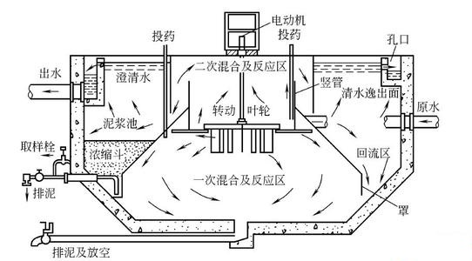
图3.6-2 机械加速澄清池结构示意图
2.无阀滤池
无阀滤池，一种不用阀门切换过滤与反冲洗过程的快滤池，由滤池本体、进水装置、虹吸装置三部分组成，不是没有阀门的快滤池。在运行过程中，出水水位保持恒定，进水水位则随滤层的水头损失增加而不断在吸管内上升，当水位上升到虹吸管管顶，并形成虹吸时，即自动开始滤层反冲洗，冲洗废水沿虹吸管排出池外；其功能为保证进入膜系统的水质。
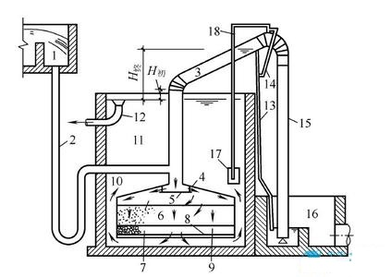
图3.6-3 重力无阀滤池结构示意图
3.多介质过滤器
多介质过滤器是利用一种或几种过滤介质，在一定的压力下把浊度较高的水通过一定厚度的粒状或非粒材料，从而有效的除去悬浮杂质使水澄清的过程，常用的滤料有石英砂，无烟煤，锰砂等，主要用于水处理除浊，软化水，纯水的前级预处理等，出水浊度可达3度以下，用于保护超滤膜。
设备是压力式的，其原理是当原水自上而下通过滤料时，水中悬浮物由于吸附和机械阻流作用被滤层表面截留下来；当水流进滤层中间时，由于滤料层中的砂粒排列的更紧密，使水中微粒有更多的机会与砂粒碰撞，于是水中凝絮物、悬浮物和砂粒表面相互粘附，水中杂质截留在滤料层中，从而得到澄清的水质。经过滤后的出水悬浮物可在5mg/L以下。
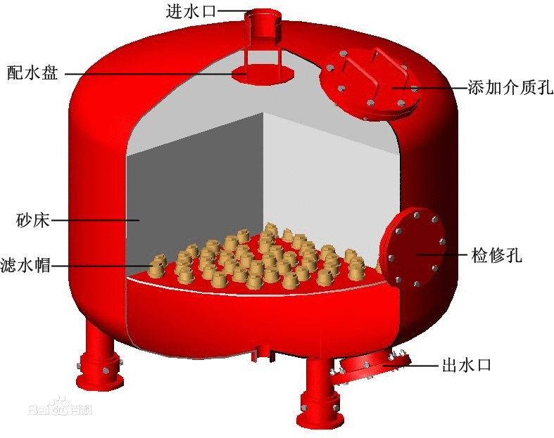
图3.6-4 多介质过滤器结构图
4.超滤（UF）装置
超滤是一种加压膜分离技术，即在一定的压力下，使小分子溶质和溶剂穿过一定孔径的特制的薄膜，而使大分子溶质不能透过，留在膜的一边，从而使大分子物质得到了部分的纯化。超滤原理也是一种膜分离过程原理，超滤利用一种压力活性膜，在外界推动力（压力）作用下截留水中胶体、颗粒和分子量相对较高的物质，而水和小的溶质颗粒透过膜的分离过程。通过膜表面的微孔筛选可截留分子量为3×10000~1×10000的物质。当被处理水借助于外界压力的作用以一定的流速通过膜表面时，水分子和分子量小于300~500的溶质透过膜，而大于膜孔的微粒、大分子等由于筛分作用被截留，从而使水得到净化。也就是说，当水通过超滤膜后，可将水中含有的大部分胶体硅除去，同时可去除大量的有机物等。
超滤原理并不复杂。在超滤过程中，由于被截留的杂质在膜表面上不断积累，会产生浓差极化现象，当膜面溶质浓度达到某一极限时即生成凝胶层，使膜的透水量急剧下降，这使得超滤的应用受到一定程度的限制。为此，需通过试验进行研究，以确定最佳的工艺和运行条件，最大限度地减轻浓差极化的影响，使超滤成为一种可靠的反渗透预处理方法。

污染物被拦截
在纤维外壁
进水

产水
膜壁

图3.6-5 超滤膜过滤原理图
5.反渗透（RO）装置
反渗透又称逆渗透，一种以压力差为推动力，从溶液中分离出溶剂的膜分离操作。因为它和自然渗透的方向相反，故称反渗透。根据各种物料的不同渗透压，就可以使用大于渗透压的反渗透压力，即反渗透法，达到分离、提取、纯化和浓缩的目的。
把相同体积的稀溶液（如淡水）和浓液（如海水或盐水）分别置于一容器的两侧，中间用半透膜阻隔，稀溶液中的溶剂将自然的穿过半透膜，向浓溶液侧流动，浓溶液侧的液面会比稀溶液的液面高出一定高度，形成一个压力差，达到渗透平衡状态，此种压力差即为渗透压，渗透压的大小决定于浓液的种类，浓度和温度，与半透膜的性质无关。若在浓溶液侧施加一个大于渗透压的压力时，浓溶液中的溶剂会向稀溶液流动，此种溶剂的流动方向与原来渗透的方向相反，这一过程称为反渗透。

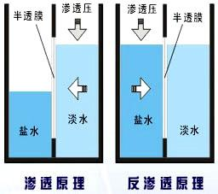
图3.6-6 渗透/反渗透原理图

中水处理工艺见图3.6-7。

循环冷却水
222A反洗水、超滤反洗水、循环水排水、斜管/虹吸滤池排水、斜管沉淀池/D型滤池排水
软化预处理阶段

反洗排水
调节池
PAC、NaOH、Na₂CO₃
泵送
生化脱水装置
机械加速澄清池

无阀滤池

中间水池
泵送
NaOH
自清洗过滤器

UF
UF出水池
泵送
RO浓水
排放
RO
深度回用处理阶段
产品水池
泵送

3.7项目变动情况
根据场地建设现状，本项目的建设地点、规模及废水污染治理设施均未发生变化。
废气部分未设置生物除臭装置，其余均按符合环评及其批复要求。
项目环保措施可以满足环评的要求，不会对环境造成明显不利的影响，项目不属于重大变更，从环保角度可行。

4 环境保护设施

4.1 废气
污水处理过程的臭气产生源主要分为污水处理系统和污泥处理系统。本项目产生的恶臭源主要分布在气化废水预处理区（混凝反应池）、以及生物反应中的SBR反应池和污泥处理部分（浓缩池、储泥池和脱水间等）。恶臭的主要成分是硫化氢、氨气。
项目环评要求采取以下防治措施：
- 由于本项目北侧距离敏感区较近，因此，针对本项目的气化废水预处理区（混凝反应池）、生物反应中的SBR反应池和污泥处理部分（浓缩池、储泥池和脱水间等）等有恶臭气体排出的构建筑物均进行加盖密封，臭气收集后，环评要求设置生物除臭单元，对恶臭进行进一步处理后采用排气筒排放。
（2）密封收集
本项目污水处理设施和中水回用处理设置全部放置在室内，顶部设置集气罩，根据实际情况，采用玻璃钢集气罩，在保证操作人员健康和安全的前提下尽量减少通风量。经过收集的恶臭气体由通风机输送至恶臭处理单元。
（3 加强管理
污泥脱水后尽快外运出厂，对场内临时堆场要用氯水或漂白粉液冲洗和喷洒。运送污泥的车辆在驶离厂区前要做好消毒处理。在各种池体停产修理时，池底积泥会裸露出来散发恶臭，应采取及时清除积泥的措施来防止恶臭的影响，加强日常环境监测。
在实际生产过程中，本项目采取以下措施：
- 对SBR池、污泥浓缩池等有恶臭气体排出的构建筑物进行了加盖密封；（2）各个构筑物产生的恶臭气体通过无组织的形式排放。
（3）污泥脱水后尽快外运出厂，对场内临时堆场要用氯水或漂白粉液冲洗和喷洒。运送污泥的车辆在驶离厂区前均进行消毒处理。

减振基础
减振基础
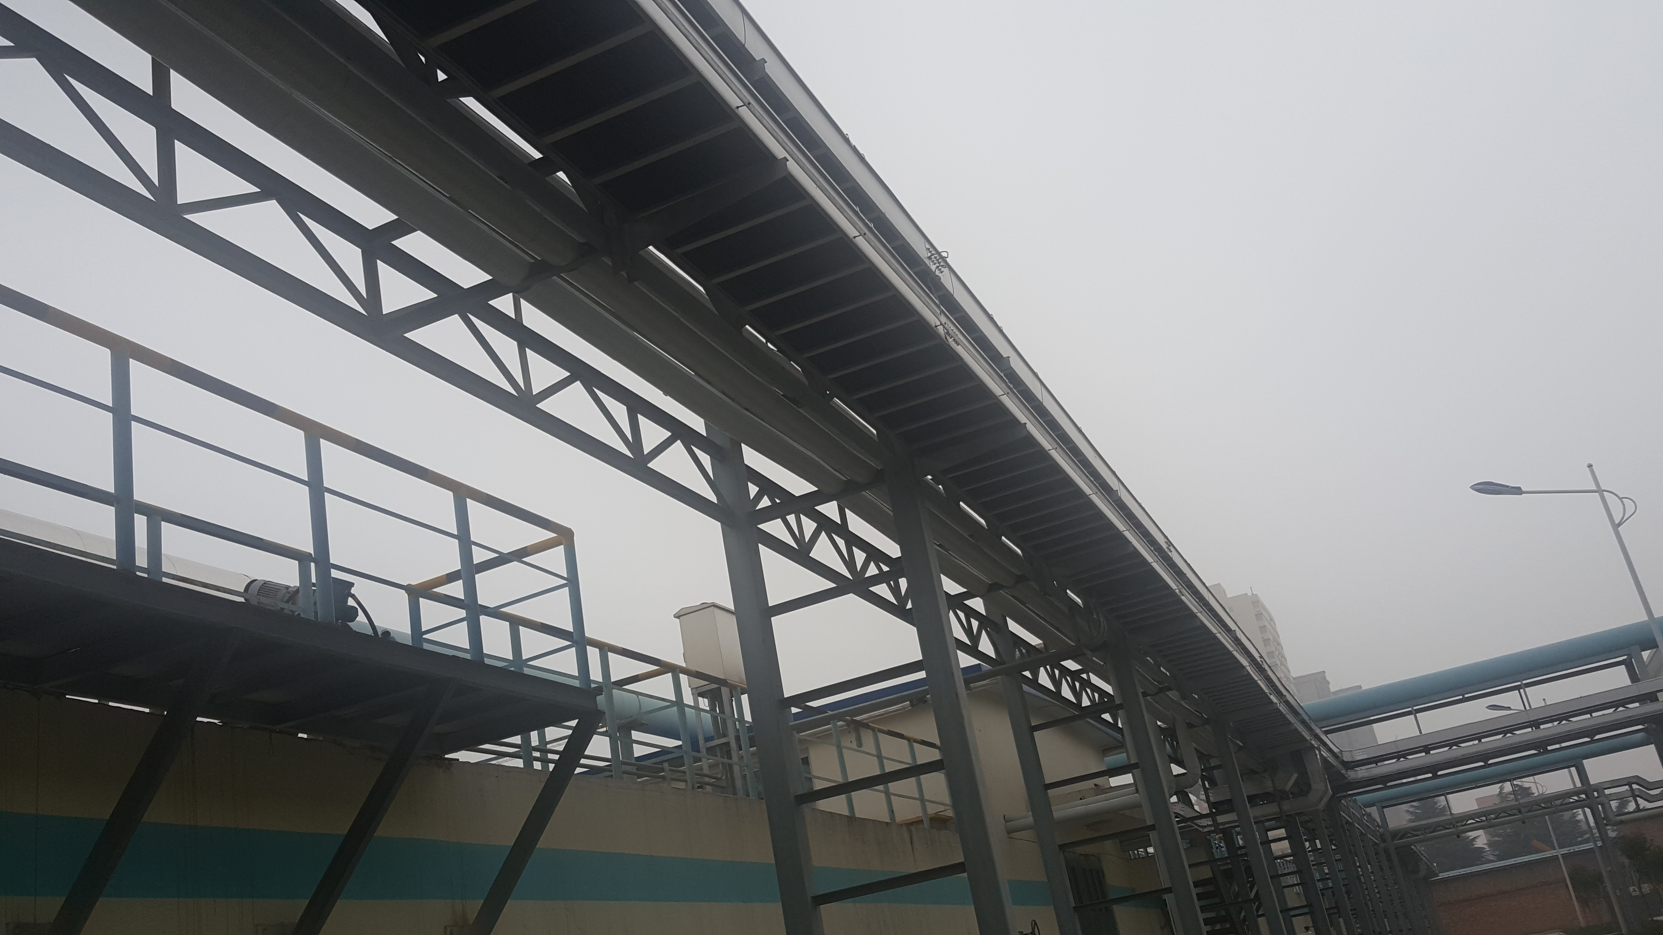
封闭的
输水管道
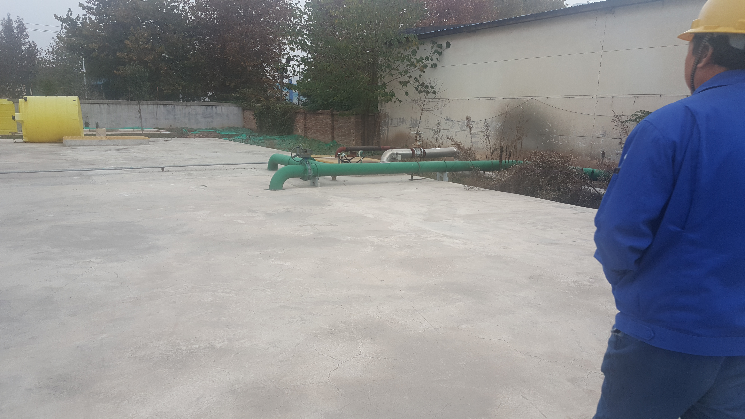
封闭的
输水管道
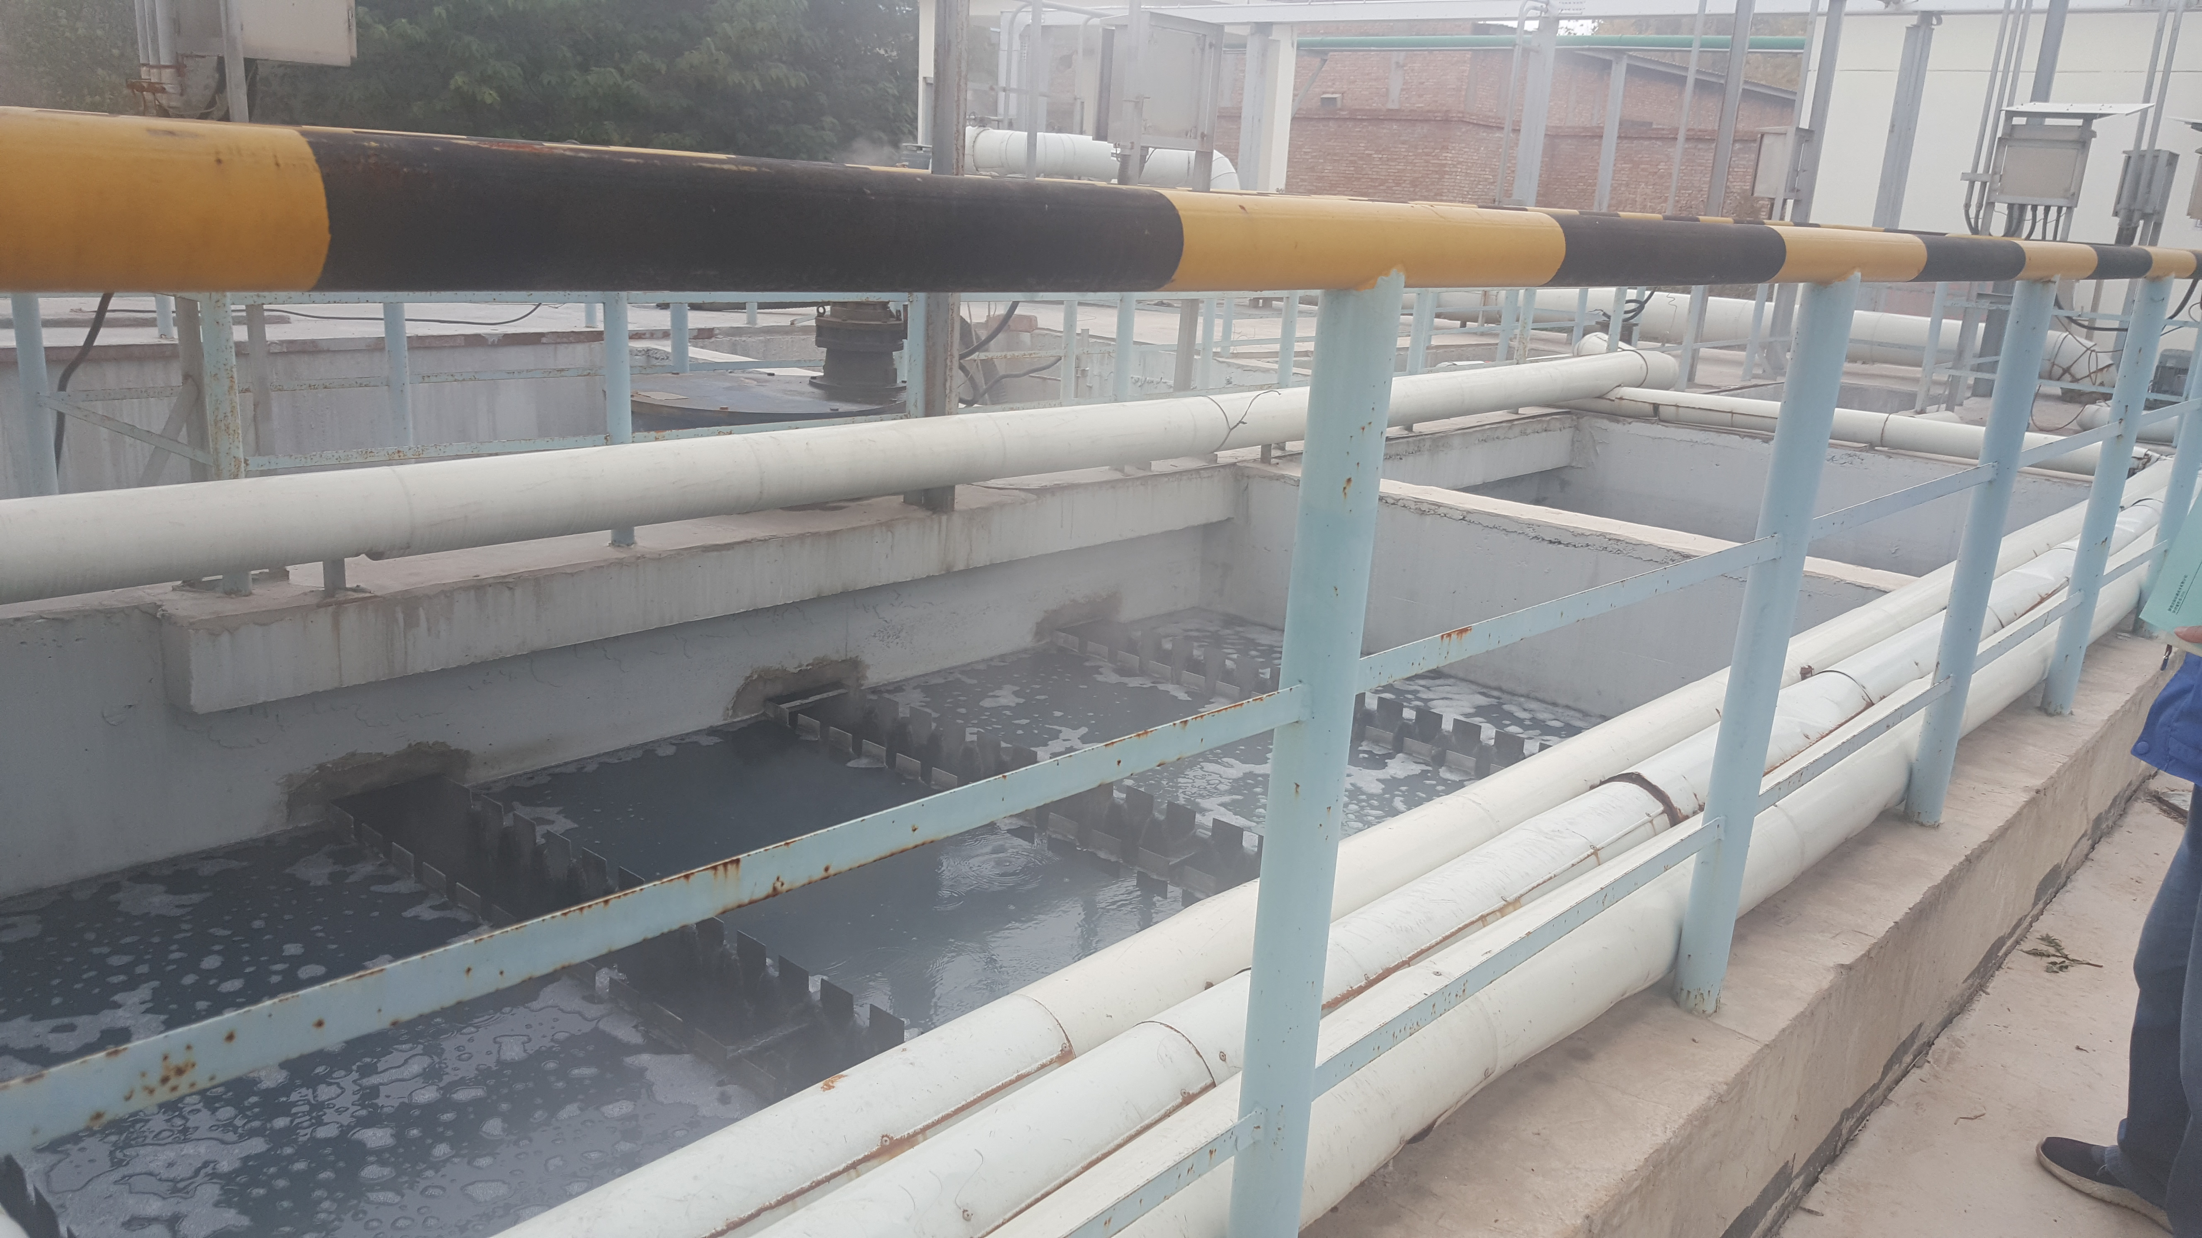
预处理水池
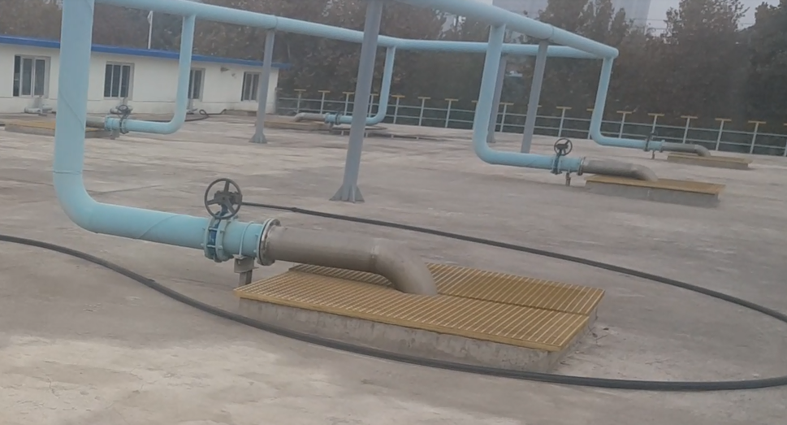
SBR池
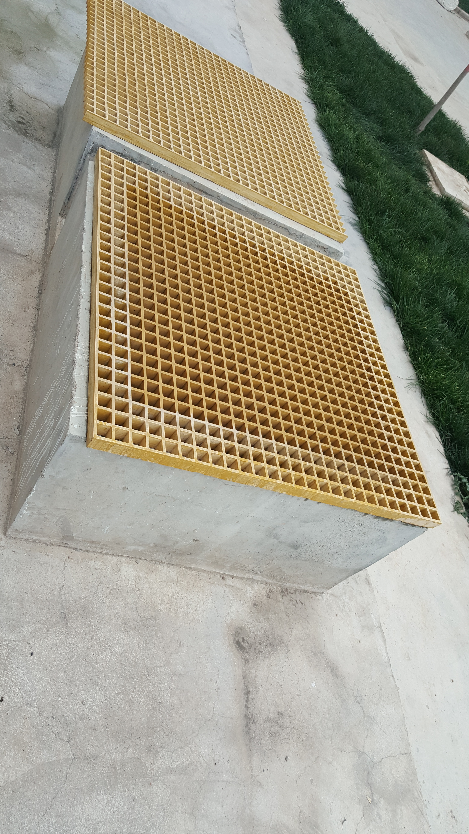
出水池
图4.1-1 封闭输水管道、SBR池、出水池等

4.2 废水
项目设置污水处理站1座，处理规模为220m³/h，采用SBR处理工艺，用以处理现有厂区产生的各种生产废水。

根据废水种类，对厂区的废水进行分质处理，甲醇装置产生的含蜡废水、ABC汽提塔高氨氮废水主要污染物为氨氮，双醋废水主要为pH、含硫废水和气化废水主要污染物为氨氮和硫化物，分质进行预处理后，再进行生化处理。出水达到《黄河流域(陕西段)污水综合排放标准》（DB61/224-2001）中一级标准和《污水综合排放标准》（GB8978-1996）中二级标准的相关标准限值的要求后排入高新区污水处理厂。
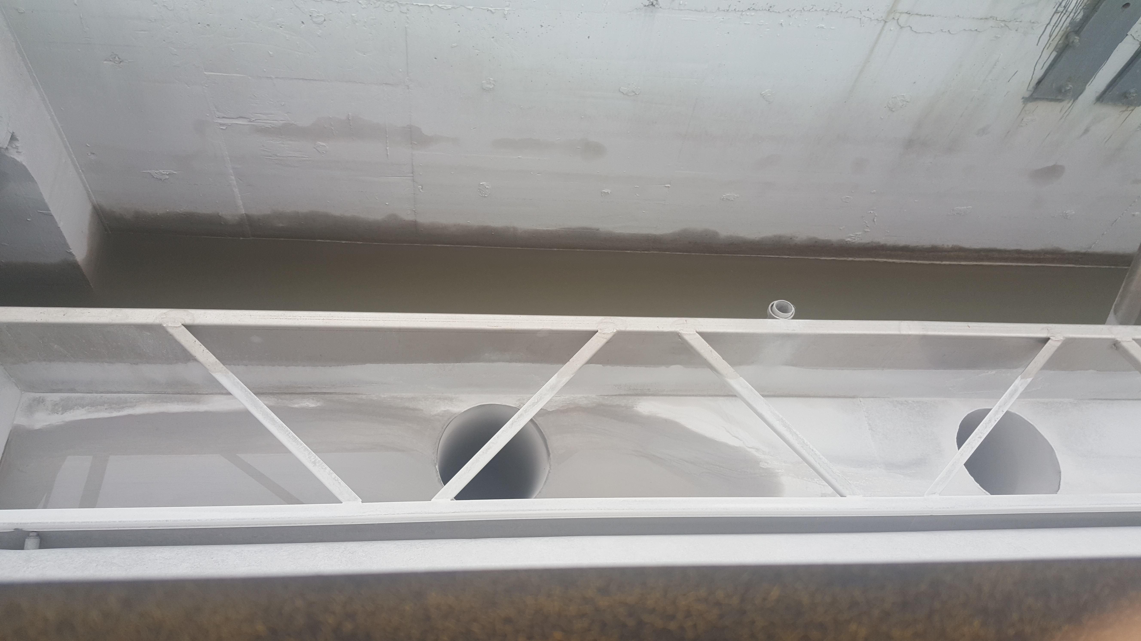
图4.2-1 SBR出水
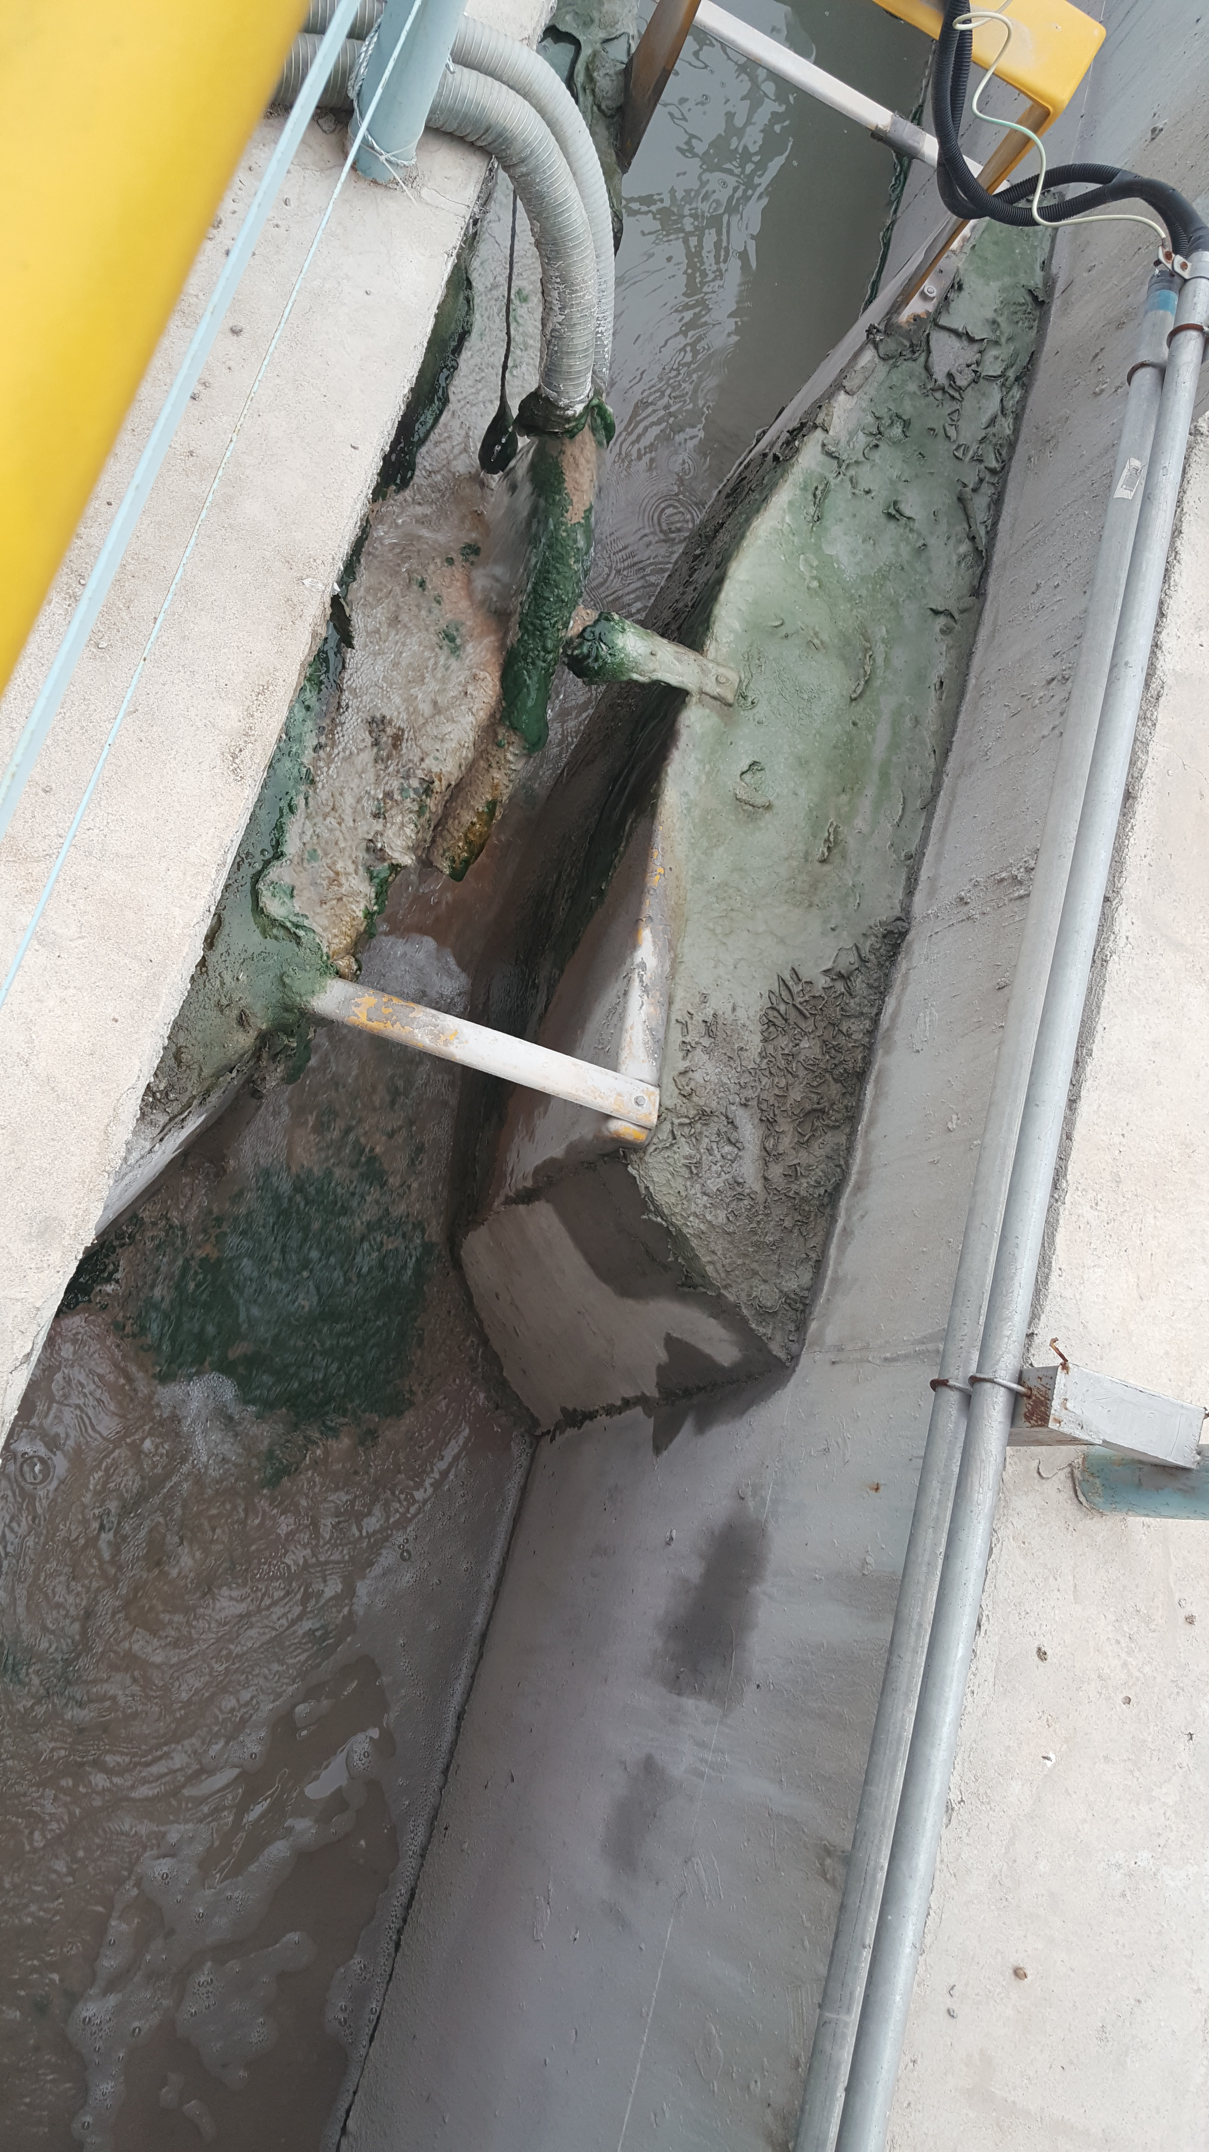
图4.2-2 废水处理站出水
建设单位安装了在线监测装置，对废水处理站的出水进行实时在线监测。
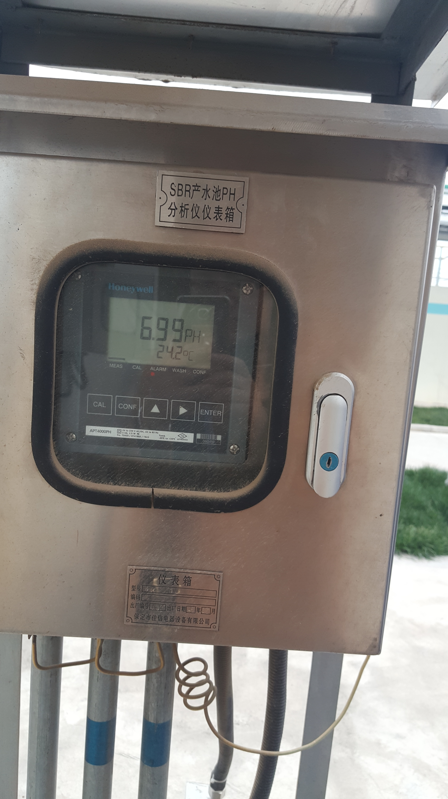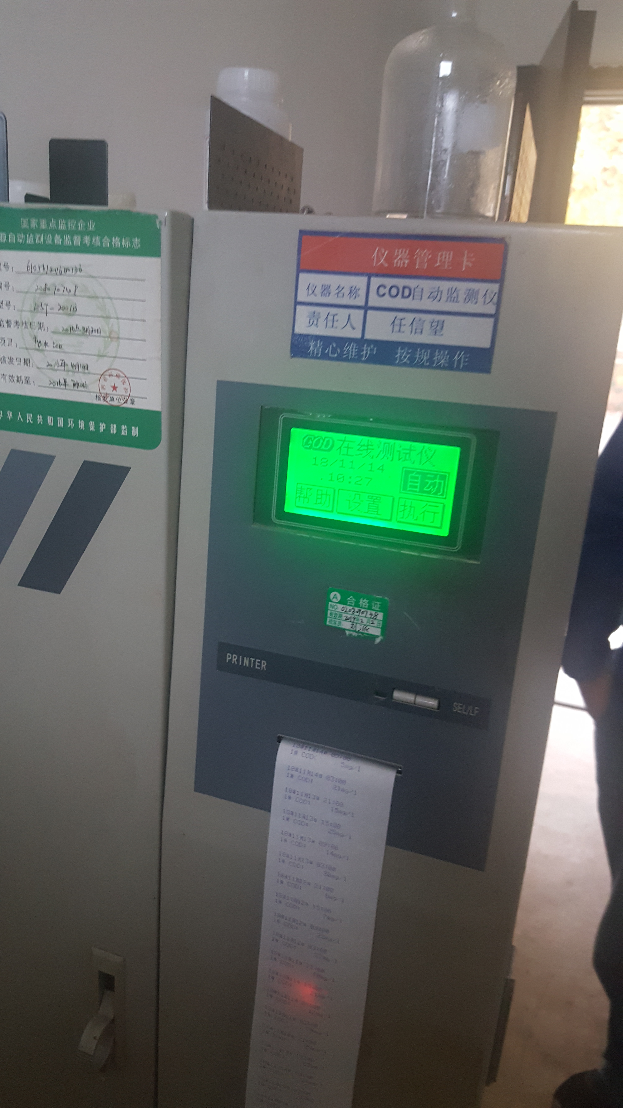
在线监测设备
pH监测仪
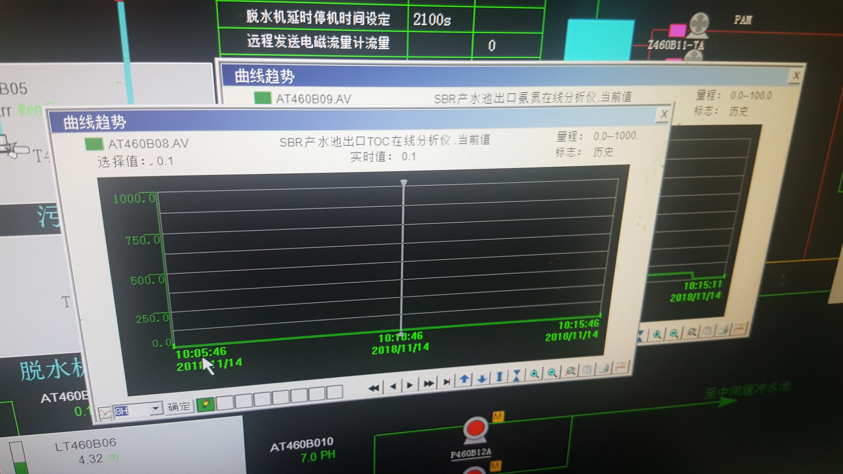
中控设备
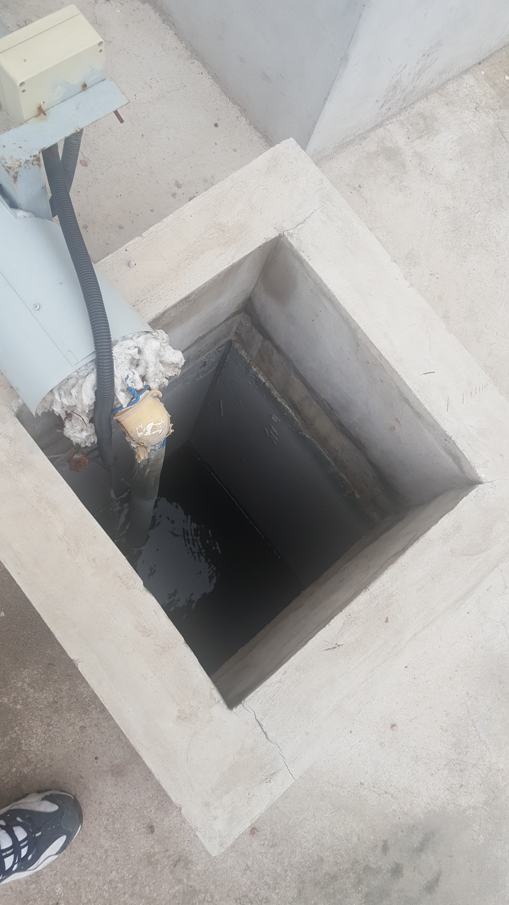
出水在线监测探头
图4.2-3 在线监测装置

5 环境影响报告书主要结论与建议及其审批部门审批意见

5.1 环境影响报告书主要结论与建议

一、项目概况
本项目废水处理规模220m³/h，主要接收现有一、二期、三期未处理和扩能增加的气化废水、708装置含硫废水、三期醋酸醋酐装置产生的双醋废水，另外，还考虑5m³/h的设计余量。甲醇含蜡废水、ABC汽提塔高氨氮废水已考虑在本次污水处理站规模内，但是由于甲醇含蜡废水、ABC汽提塔高氨氮废水采用SBR处理工艺难以稳定达标，因此，目前暂时考虑甲醇含蜡废水、ABC汽提塔高氨氮废水继续用来磨煤，并进行气化焚烧处理。
进入污水处理站的废水中，气化废水、含硫废水及经过混凝沉淀预处理、双醋废水经过中和池预处理，再与其它废水一同进入SBR处理装置。经过处理后的出水水质达到《黄河流域（陕西段）污水综合排放标准》（DB61/224-2011）一级标准及《污水综合排放标准》（GB 8978-1996）中二级标准，排入渭南高新区污水处理厂。
中水回用规模为150m³/h，中水的来源是动力车间222A反洗水、供排水车间超滤反洗水、循环水排水、斜管/虹吸滤池排水、斜管沉淀池/D型滤池排水，共计150m³/h，经过软化预处理和UF+RO膜技术对中水进行回用处理，经过处理后回用。

二、环境质量现状

（1）环境空气质量现状
项目区域环境空气中SO₂、NO₂、PM₁₀1小时均值和24小时均值均满足GB3095-2012《环境空气质量标准》中二级标准，、NH₃、H₂S12小时均值均能够满足TJ36-79《工业企业设计卫生标准》中居住区大气中有害物质的最高容许浓度要求。项目所在区域环境空气质量良好。

（2）地下水环境质量现状
根据项目区地下水现场监测结果，本项目建设地地下水监测指标中所有监测点位的各项指标均符合《地下水质量标准》（GB/T14848-93）Ⅲ级标准。

三、项目建设与相关规划的相容性分析

项目建设性质属环境保护类，根据中华人民共和国国家发展和改革委员会第9号《产业结构调整指导目录(2011年本)（2013修订）》，本建设项目为废水处理工程，属鼓励类，属于第三十八、环境保护与资源节约综合利用中的第15条：“三废”综合利用及治理工程，符合国家的产业政策。

四、环境影响预测与评价结论
（1）废气环境影响评价
该工程产生的空气污染物主要是恶臭。
由于本项目所在渭化集团四周敏感点较多，因此，环评要求将恶臭必须收集处理后，采用排气筒排放。采取措施后对恶臭气体的影响预测，预测结果为: 正常工况下，污水厂运行期排放到大气中的有组织废气浓度均满足《工业企业设计卫生标准》居住区大气中有害物质的最高容许浓度限值。区域NH₃、H₂S最大落地浓度分别为0.000435mg/m³、2.51E-05mg/m³，占标率分别为0.22%、0.25%，均小于10%，最大落地浓度在厂区周围81m（位于污染源下风向81m），且影响程度很小。且下风向81m位于渭化集团厂区内，因此恶臭气体不会对周围环境造成不利影响。
根据《制定地方大气污染物排放标准的技术方法》（GB/T3840-91）中卫生防护距离的制定方法，本项目排放的恶臭气体均为有组织排放，没有无组织排放源，因此工程不需计算卫生防护距离。
考虑到污泥外运会对附近环境敏感点产生影响，另据《城市污水处理工程项目建设标准》建标〔2001〕77号中“厂外居住区与污水厂产生臭气的生产设施的距离，不宜小于50-100米”的要求，本工程建议设置100m的卫生防护距离，卫生防护距离是从污泥外运处向外设置100m。
渭化集团现有一期已设置700m的卫生防护距离，具体卫生防护距离是从一期项目向外700m，现有项目具体卫生防护距离包络线图见图2.1-1。根据卫生防护距离包络线，渭化集团北厂界向外580m均在卫生防护距离内，本项目设置的100m的卫生防护距离在现有项目卫生防护距离内，因此，本项目不增设新的卫生防护距离。
（2）废水环境影响分析
①污水排放环境影响评价
污水处理站针对现有未经处理和增加的气化废水，含硫废水、双醋废水并考虑设计余量。根据本项目产生的污水特征，对含硫废水和气化废水进行混凝沉淀预处理，对双醋废水调节pH值后，在与其他污水进入SBR处理装置。
根据预测结果，气化废水、含硫废水混凝沉淀处理，双醋废水调节pH后，在与其它废水经过SBR设施处理后，其出水浓度达到（DB61/224-2011）《黄河流域陕西段污水综合排放标准》一级标准，出水中的pH和SS满足（GB8978-1996）《污水综合排放标准》二级标准。
甲醇装置产生的含蜡废水、ABC汽提塔高氨氮废水暂且进入现有磨煤装置，制成煤浆后进入气化炉气化过程中，高氨氮废水与煤一起焚烧处理。现有甲醇装置产生的含蜡废水、ABC汽提塔高氨氮废水进入磨煤装置，然后雾化焚烧，现有煤气发生炉产生的废气经过脱硫除尘处理后，采用高排气筒排放，根据渭化集团现有例行监测现有废气对周围环境影响不大。
②中水回用环境影响评价
中水回用单元水源为现有动力车间222A反洗水(30m³/h)、供排水车间超滤反洗水(40m³/h)、循环水排水(50m³/h)、斜管/虹吸滤池排水、斜管沉淀池/D型滤池排水(30m³/h)，共计150 m³/h，水源为现有工艺及设备产生的清净下水，水质相对清洁，主要污染物为SS和氯离子。

中水回用装置年外排水量为360000t/a，中水回用装置年外排废水水质相对较清洁，经过收集后排入厂区污水管网。对周围环境影响不大。
（3）地下水环境影响分析
项目正常运行期间，工程废水的主要污染指标为COD、氨氮等，经污水处理站处理达到（DB61/224-2011）《黄河流域陕西段污水综合排放标准》一级标准和（GB8978-1996）《污水综合排放标准》二级标准后，排入渭南市高新区污水处理厂。厂区污水管网采用地上管廊形式，厂区内污水处理站地面进行防渗， 因此，正常情况下，本项目对地下水环境影响较小。

五、污染防治措施
1、废气污染防治措施
该工程产生的空气污染物主要是恶臭。
（1）由于本项目北侧距离敏感区较近，因此，针对本项目的气化废水预处理区（混凝反应池）、生物反应中的SBR反应池和污泥处理部分（浓缩池、储泥池和脱水间等）等有恶臭气体排出的构建筑物均进行加盖密封，臭气收集后，环评要求设置生物除臭单元，对恶臭进行进一步处理后采用排气筒排放。
（2）密封收集
本项目污水处理设施和中水回用处理设置全部放置在室内，顶部设置集气罩，根据实际情况，采用玻璃钢集气罩，在保证操作人员健康和安全的前提下尽量减少通风量。经过收集的恶臭气体由通风机输送至恶臭处理单元。
（3 加强管理
污泥脱水后尽快外运出厂，对场内临时堆场要用氯水或漂白粉液冲洗和喷洒。运送污泥的车辆在驶离厂区前要做好消毒处理。在各种池体停产修理时，池底积泥会裸露出来散发恶臭，应采取及时清除积泥的措施来防止恶臭的影响，加强日常环境监测。
- 地下水污染防治措施
（1）源头控制措施
本工程选择先进、成熟、可靠的污水处理技术，对处理后的污水排入市政污水管网，并严格按照国家相关规范要求，对工艺、管道、设备、污水储存及处理构筑物采取相应的措施，以防止和降低污染物的跑、冒、滴、漏，将污染物泄漏的环境风险事故降到最低程度。

（2）分区防治措施
对厂区可能泄漏污染物的污染区地面进行防渗设计，及时地将泄漏的污染物进行收集处理，以有效防止洒落地面的污染物渗入地下。
跟据厂区各生产处理功能单位可能泄漏至地面区域的污染物性质和生产单元的构筑方式，将整个污水处理装置区划分为重点污染防治区。
重点污染防治区可参照《危险废物安全填埋处置工程建设技术要求》（国家环保总局2004.4.30颁布试行）、《危险废物填埋场污染控制标准》（GB18598-2001）进行防渗设计。

六、公众参与调查

公众参与调查结果显示，公众对项目的态度持赞同意见的占95%，无反对意见。公众认为目前现有项目主要的污染是废渣，占68%，其次是噪声，占17%，其余依次是废气和废水。本项目运行后会公众认为新的污染主要也是废渣，占58%，其次噪声占25%，依次是废气和废水。建设单位对公众意见和建议给予了高度重视，承诺严格遵守国家和地方有关法律法规，认真落实本报告书及设计中提出的各项污染防治措施，已出具了对公众意见采纳的承诺函。

七、总结论
本工程属于《产业结构调整指导目录（2011年本）》（2013年修订）中的鼓励类项目，符合国家产业政策。项目选址可行，工程采用的污水处理工艺先进、成熟可靠，处理后的水质达到《黄河流域（陕西段）污水综合排放标准》（DB61/224-2011）一级标准及《污水综合排放标准》（GB 8978-1996）中二级标准，排入渭南高新区污水处理厂。从环境保护角度来看，本工程建设可行。

八、要求与建议
（1）建立完善的运行机制、规范内部管理，提高人员素质、规章制度；建立水质分析中心，定期对进、出口水质进行分析，同时加强管理，防止污泥膨胀的发生。
（2）根据环境保护和资源综合利用的原则，建议对出水尽可能加以回收利用。并且能够将污泥进行资源化利用。

5.2 审批部门审批意见
一、项目建设应做好以下工作：
（一）废水：在进入污水处理站的废水中，气化废水、含硫废水及经过混凝沉淀预处理、双醋废水经过中和池预处理，再与其它废水一同进入SBR处理装置。经过处理后的出水水质达到《黄河流域（陕西段）污水综合排放标准》（DB61/224-2011）二级标准及《污水综合排放标准》（GB8978-1996）中三级标准，排入渭南高新区污水处理厂。

中水回用规模为150m³/h，中水的来源是动力车间222A反洗水、供排水车间超滤反洗水、循环水排水、斜管/虹吸滤池排水、斜管沉淀池/D型滤池排水，经过软化预处理和UF+RO膜技术对中水进行回用处理，经过处理后回用。
（二）废气：根据厂区实际产臭单元，要求设施1台生物除臭装置，并设置一根15m高排气筒。针对所有产生恶臭的处理单元，对各处理单元进行封闭处理，对SBR池、污泥浓缩池等有恶臭气体排出的构建筑物进行加盖密封，各个密封构筑物在风机抽吸作用下形成微负压，各个构筑物产生的恶臭气体被引入生物除臭装置进行处理，处理后的废气经15m高排气筒排放，应满足《恶臭污染物排放标准》（GB14554-93）中厂界二级标准和恶臭污染物排放标准值；同时，加强绿化，在厂区的污水、污泥生产区周围设置绿化隔离带，组成防臭的多层隔离带，尽量降低恶臭污染的影响。
（三）建立健全施工、运行期环保管理制度，完善环境风险事故应急预案和事故防范措施，并严格落实各项安全与环保措施，防止事故造成的环境污染。
6 验收执行标准
根据《渭南高新区渭河洁能有限公司废水处理及中水回用系统扩能改造项目
环境影响报告书》（陕西企科环境技术有限公司，2016.2）、渭南市环境保护局高新区分局《关于渭南高新区渭河洁能有限公司废水处理及中水回用系统扩能改造项目环境影响报告书审批意见》（渭高环审〔2016〕3号）以及项目建设期间新颁布执行的标准，本项目竣工环境保护验收执行标准如下。
- 恶臭执行《恶臭污染物排放标准》（GB14554-93）表2中污染排放限值及表1厂界标准限值要求。
- 运营期废水排放执行《黄河流域（陕西段）污水综合排放标准》（DB61/224-2011）二级标准、《污水综合排放标准》（GB8978-1996）中三级标准及《污水排入城镇下水道水质标准》（GB/T31962-2015）中的B等级标准；

（3）地下水执行《地下水环境质量标准》（GB/T14848-2017）中的III类标准。
竣工验收监测评价废气及废水执行标准见表6.1-1。

表6.1-1 竣工验收监测评价废气及废水执行标准 单位：dB（A）
类型 | 标准名称 | 执行  标准 | 项 目  类别 | 标准值
 |  |  |  | 限 值 | 单 位
废气 | 《恶臭污染物排放标准》  （GB14554-93） | 15m高排气筒 | H₂S | 0.33 | kg/h
 |  |  | NH₃ | 4.9 | kg/h
 |  | 二级标准 | H₂S | 0.06 | mg/m³
 |  |  | NH₃ | 1.5 | mg/m³
废水 | 《黄河流域（陕西段）污水综合排放标准》  （DB61/224-2011） | 二级标准 | COD | 300 | mg/L
 |  |  | BOD₅ | 150
 |  |  | 氨氮 | 25
 |  |  | 石油类 | 15
 |  |  | 硫化物 | 1.0
 | 《污水综合排放标准》  （GB8978-1996） | 三级标准 | pH | 6-9 | /
 |  |  | SS | 400 | mg/L
 | 《污水排入城镇下水道水质标准》  （GB/T14848-2017） | B等级标准 | 总氮 | 70 | mg/L
 |  |  | 总磷 | 8
 |  |  | 氯离子 | 800
 |  |  | 溶解性总固体 | 20000
 |  |  | 总铁 | 10
地下水 | 《地下水环境质量标准》  （GB/T14848-2017） | III类标准 | pH | 6.5-8.5 | /
 |  |  | 氨氮 | ≤0.5 | mg/L
 |  |  | 高锰酸盐指数 | ≤3.0
 |  |  | 硝酸盐 | ≤20
 |  |  | 亚硝酸盐 | ≤1.0
 |  |  | 硫酸盐 | ≤250
 |  |  | 硫化物 | ≤0.02
 |  |  | 氯化物 | ≤250
 |  |  | 铁 | ≤0.3
 |  |  | 总硬度 | ≤450
 |  |  | 溶解性总固体 | ≤1000

7 验收监测内容

7.1环境保护设施调试运行效果
通过对各类污染物排放及各类污染治理设施处理效率的监测，来说明环境保护设施调试运行效果，具体监测内容如下：

7.1.1废气无组织监测
监测点位：项目所在厂界周围共设4个监测点，其中废水处理站上风向厂界外10m设1个参照点，厂界外下风向10m内扇形布设3个点。监测点位图见图7.1-1。
图7.1-1 废气无组织排放监测点位图
监测项目：氨气、硫化氢。
监测频次：每天监测4次，连续监测2天。

7.1.2废水及中水进出口水质监测
（1）废水处理站
监测点位：在废水处理站的进口、出口分别布设1个监测点位。
监测因子：pH值、COD、BOD₅、氨氮、总氮、总磷、SS、石油类、氯离子、总硬度、总碱度、溶解性固体、硫化物。
监测频次：每天监测4次，连续监测2天。
- 中水处理系统
监测点位：在中水处理系统的进口、出口分别布设1个监测点位。
监测因子：pH值、COD、BOD₅、氨氮、总氮、总磷、SS、石油类、氯离子、总硬度、总碱度、浊度、总铁。
监测频次：每天监测4次，连续监测2天。

7.1.3 地下水监测
监测点位：在项目项目南侧党家庄设置1个监测点、项目北侧麻李滩设置1个监测点。
监测因子： pH、氨氮、高锰酸盐指数、硝酸盐、亚硝酸盐、硫酸盐、硫化物、氯化物、铁、总硬度、溶解性总固体。
监测频次：每天2次，连续监测2天。

7.1.4环境事故应急预案检查内容
主要针对本项目环境事故应急预案、安全管理制度、应急物资储备和应急培训、演练情况进行检查。

7.1.5环境管理制度检查内容
环境管理检查主要包括以下内容：
（1）环评批复及环评结论、建议的落实情况，建设项目“三同时”制度落实情况；
（2）环境管理制度、环境保护机构、环保设施运行及维护情况；
（3）建设期间和试生产阶段是否发生了扰民和污染事故。

8 质量保证和质量控制

8.1监测分析方法
（1）《空气和废气监测分析方法》；
（2）《大气污染物无组织排放监测技术导则》（HJ/T55-2000）、《环境空气质量手工监测技术规范》（HJ/T194-2005）；
（3）《地表水和污水监测技术规范》；

（4）《地下水环境监测技术规范》。
监测采样、项目分析方法分别见表8.1-1、8.1-2、表8.1-3。
表8.1-1 废气监测采样及分析方法
序号 | 监测项目 | 分析方法 | 标准号 | 检出限/分辨率
1 | 氨 | 纳氏试剂分光光度法 | HJ 533-2009 | 0.25
2 | 硫化氢 | 亚甲基蓝分光光度法 | 《空气和废气监测分析方法》（第四版增补版） | 0.001

表8.1-2 污（废）水监测分析方法
序号 | 分析项目 | 分析方法 | 标准号 | 检出限
1 | pH值 | 玻璃电极法 | GB/T 6920-1986 | 0.01pH  （无量纲）
2 | 化学需氧量 | 重铬酸盐法 | HJ 828-2017 | 4 mg/L
3 | 五日生化需氧量 | 稀释与接种法 | HJ 505-2009 | 0.5 mg/L
4 | 悬浮物 | 重量法 | GB/T 11901-1989 | 4 mg/L
5 | 氨氮 | 纳氏试剂分光光度法 | HJ 535-2009 | 0.025 mg/L
6 | *总氮 | 碱性过硫酸钾消解  紫外分光光度法 | HJ 636-2012 | 0.05 mg/L
7 | 总磷 | 钼酸铵分光光度法 | GB/T 11893-1989 | 0.01 mg/L
8 | 石油类 | 红外分光光度法 | HJ637-2012 | 0.04mg/L
9 | 氯离子 | 硝酸银容量法 | GB11896-1989 | 2.0mg/L
10 | 总硬度 | 乙二胺四乙酸二钠滴定法 | GB/T5750.4-2006 | 1.0mg/L
11 | 总碱度 | 滴定法 | 《水和废水监测分析方法》  （第四版增补版） | /
12 | 溶解性总固体 | 重量法 | GB/T5750.4-2006 | /
13 | 硫化物 | 亚甲基蓝分光光度法 | GB/T16489/1996 | 0.005mg/L
14 | 浊度 | 目视比浊法 | GB13200-1991 | /
15 | 总铁 | 火焰原子吸收分光光度法 | GB11911-1989 | 0.03

表8.1-3 地下水监测分析方法
序号 | 分析项目 | 分析方法 | 标准号 | 检出限
1 | pH值 | 玻璃电极法 | GB/T5750.6-2006 | 0.01pH  （无量纲）
2 | 氨氮 | 纳氏试剂分光光度法 | GB/T5750.5-2006 | 0.02 mg/L
3 | 高锰酸盐指数 | 滴定法 | HJ 505-2009 | 0.5 mg/L
4 | 硝酸盐 | 紫外分光光度法 | GB/T5750.6-2006 | 0.2 mg/L
5 | 亚硝酸盐 | 重氮偶合分光光度法 | GB/T5750.6-2006 | 0.001 mg/L
6 | 硫酸盐 | 铬酸钡分光光度法  （热法） | GB/T5750.6-2006 | 5 mg/L
7 | 硫化物 | N，N二乙基对苯二胺分光光度法 | GB/T5750.6-2006 | 0.02 mg/L
8 | 氯化物 | 硝酸银容量法 | GB/T5750.6-2006 | 1.0mg/L
9 | 铁 | 火焰原子吸收分光光度法 | GB/T5750.6-2006 | 0.03mg/L
10 | 总硬度 | 乙二胺四乙酸二钠滴定法 | GB/T5750.4-2006 | 1.0mg/L
11 | 溶解性总固体 | 重量法 | GB/T5750.6-2006 | /

8.2监测质量控制措施
为保证验收工作科学、公正、合理，验收过程中严格按照各项操作规范进行：
（1）现场工况依据《建设项目环境保护设施竣工环保验收技术指南 污染影响类》的相关规定，在主体工程稳定、环境保护设施运行正常的情况下进行。
（2）无组织废气采样按照《大气污染物无组织排放监测技术导则》的技术要求进行。废气监测前对使用的仪器进行流量校准，按规定对废气测试仪进行现场检漏。自动烟尘(气)仪流量校准结果见表5-4~5。
（3）水质样品的采集、运输、保存严格按照《地表水和污水监测技术规范》（HJ/T91-2002）、《水质 采样技术方案设计技术指导》（HJ495-2009）、《水质 采样技术导则》（HJ494-2009）和《水质采样 样品的保存和管理技术规定》（HJ493-2009）的技术要求进行，见表5-6。
（4）所有监测人员持证上岗，严格按照本站质量管理体系文件中的规定开展工作。
（5）所用监测仪器通过计量部门检定并在检定有效期内。
（6）各类记录及分析测试结果，按相关技术规范要求进行数据处理和填报，并进行三级审核。

9 验收监测结果

9.1生产工况
验收监测期间，项目主体工程实际产量记录见下表。根据污水处理量核算法，本项目工况负荷为81.3%-99.5%，符合75%以上的工况负荷要求，各环保设施运行正常。验收期间工况见表9.1-1。

表9.1-1 验收监测期间生产工况表
监测日期 | 处理类别 | 设计处理能力  （m³/d） | 实际处理能力  （m³/d ） | 工况负荷（%）
2018.11.16 | 废水处理 | 5280 | 4353 | 82.4%
 | 中水处理 | 3600 | 3032 | 84.2%
2018.11.17 | 废水处理 | 5280 | 4290 | 81.3%
 | 中水处理 | 3600 | 3583 | 99.5%
2018.11.18 | 废水处理 | 5280 | 4342 | 82.2%
 | 中水处理 | 3600 | 2966 | 82.4%

9.2污染物排放监测结果
9.2.1废气无组织监测结果及评价
2018年11月24~25日，西安普惠环境检测技术有限公司对本项目无组织废气进行了现状监测。
废气无组织监测结果见表9.2-1。
表9.2-1 废气无组织监测结果 单位：mg/m³
日 期 | 点位 | 频次 | 氨 | 硫化氢
2018年  11月24日 | 1# | 第一次 | 0.06 | ND(0.001)
 |  | 第二次 | 0.07 | ND(0.001)
 |  | 第三次 | 0.07 | ND(0.001)
 |  | 第四次 | 0.06 | ND(0.001)
 | 2# | 第一次 | 0.14 | 0.002
 |  | 第二次 | 0.13 | 0.003
 |  | 第三次 | 0.14 | 0.005
 |  | 第四次 | 0.13 | 0.007
 | 3# | 第一次 | 0.15 | 0.006
 |  | 第二次 | 0.14 | 0.005
 |  | 第三次 | 0.15 | 0.007
 |  | 第四次 | 0.15 | 0.006
 | 4# | 第一次 | 0.12 | 0.007
 |  | 第二次 | 0.13 | 0.006
 |  | 第三次 | 0.14 | 0.008
 |  | 第四次 | 0.13 | 0.006
2018年  11月25日 | 1# | 第一次 | 0.06 | 0.006
 |  | 第二次 | 0.07 | 0.005
 |  | 第三次 | 0.08 | 0.007
 |  | 第四次 | 0.07 | 0.008
 | 2# | 第一次 | 0.12 | 0.006
 |  | 第二次 | 0.14 | 0.005
 |  | 第三次 | 0.14 | 0.06
 |  | 第四次 | 0.4 | 0.004
 | 3# | 第一次 | 0.13 | 0.004
 |  | 第二次 | 0.13 | 0.007
 |  | 第三次 | 0.14 | 0.006
 |  | 第四次 | 0.14 | 0.003
 | 4# | 第一次 | 0.13 | 0.004
 |  | 第二次 | 0.14 | 0.002
 |  | 第三次 | 0.14 | 0.003
 |  | 第四次 | 0.12 | 0.004
标准限值 |  |  | 1.5 | 0.06
达标情况 |  |  | 达标 | 达标

上表表明，验收监测期间无组织废气中H₂S、NH₃符合验收监测执行标准《恶臭污染物排放标准》（GB14554-93）表1厂界标准限值要求。

9.2.2废水监测结果及评价
（1）废水处理站进出口监测结果及评价
2018年11月14~15日，陕西阔成环境检测有限公司对本项目废水处理站进出口的水质进行了监测。监测结果见表9.2-2。

表9.2-2 废水监测结果
监测日期 | 分析项目 | 废水处理站进口（N34°30′04.21″ E109°26′09.68″）
 |  | 监测值范围 | 标准值 | 达标情况 | 处理效率%
2018年11月14日 | pH值  （无量纲） | 8.27-8.72 | / | / | /
 | 化学需氧量（mg/L） | 342-363 | / | / | /
 | 五日生化需氧量（mg/L） | 123-142 | / | / | /
 | 氨氮（mg/L） | 86.9-91.2 | / | / | /
 | 总氮（mg/L） | 108-118 | / | / | /
 | 总磷（mg/L） | 1.10-1.21 | / | / | /
 | 悬浮物（mg/L） | 21-28 | / | / | /
 | 石油类（mg/L） | 0.84-0.99 | / | / | /
 | 氯离子（mg/L） | 432-473 | / | / | /
 | 总硬度（mg/L） | 712-728 | / | / | /
 | 总碱度（mg/L） | 258-284 | / | / | /
 | 溶解性总固体（mg/L） | 1090-1220 | / | / | /
 | 硫化物（mg/L） | 0.074-0.082 | / | / | /
2018年11月15日 | pH值  （无量纲） | 8.18-8.33 | / | / | /
 | 化学需氧量（mg/L） | 336-353 | / | / | /
 | 五日生化需氧量（mg/L） | 125-135 | / | / | /
 | 氨氮（mg/L） | 88.2-92.4 | / | / | /
 | 总氮（mg/L） | 102-113 | / | / | /
 | 总磷（mg/L） | 1.12-1.22 | / | / | /
 | 悬浮物（mg/L） | 25-30 | / | / | /
 | 石油类（mg/L） | 0.91-0.97 | / | / | /
 | 氯离子（mg/L） | 396-488 | / | / | /
 | 总硬度（mg/L） | 682-812 | / | / | /
 | 总碱度（mg/L） | 249-272 | / | / | /
 | 溶解性总固体（mg/L） | 1030-1170 | / | / | /
 | 硫化物（mg/L） | 0.080-0.088 | / | / | /
监测日期 | 分析项目 | 废水处理站出口（N34°30′02.83″ E109°26′08.34″）
 |  | 监测值范围 | 标准值 | 达标情况 | 处理效率%
2018年11月14日 | pH值  （无量纲） | 8.15-8.46 | 6-9 | 达标 | /
 | 化学需氧量（mg/L） | 24-33 | 300 | 达标 | 93.4
 | 五日生化需氧量（mg/L） | 9.0-12.0 | 150 | 达标 | 93.6
 | 氨氮（mg/L） | 0.265-0.302 | 25 | 达标 | 99.7
 | 总氮（mg/L） | 2.00-2.28 | 70 | 达标 | 98.3
 | 总磷（mg/L） | 0.115-0.162 | 8 | 达标 | 90.3
 | 悬浮物（mg/L） | 7-9 | 400 | 达标 | 71.4
 | 石油类（mg/L） | 0.45-0.52 | 15 | 达标 | 54.5
 | 氯离子（mg/L） | 164-240 | 800 | 达标 | 62.0
 | 总硬度（mg/L） | 311-329 | / | 达标 | /
 | 总碱度（mg/L） | 101-124 | / | 达标 | /
 | 溶解性总固体（mg/L） | 517-556 | 20000 | 达标 | 56.5
 | 硫化物（mg/L） | 0.015-0.019 | 1.0 | 达标 | 81.0
2018年11月15日 | pH值  （无量纲） | 7.83-8.35 | 6-9 | 达标 | /
 | 化学需氧量（mg/L） | 24-30 | 300 | 达标 | 92.9
 | 五日生化需氧量（mg/L） | 9.1-11.0 | 150 | 达标 | 93.0
 | 氨氮（mg/L） | 0.270-0.292 | 25 | 达标 | 99.7
 | 总氮（mg/L） | 2.06-2.26 | 70 | 达标 | 99.7
 | 总磷（mg/L） | 0.108-0.121 | 8 | 达标 | 91.1
 | 悬浮物（mg/L） | 8-9 | 400 | 达标 | 70.0
 | 石油类（mg/L） | 0.41-0.47 | 15 | 达标 | 55.9
 | 氯离子（mg/L） | 174-196 | 800 | 达标 | 59.8
 | 总硬度（mg/L） | 351-404 | / | 达标 | /
 | 总碱度（mg/L） | 105-138 | / | 达标 | /
 | 溶解性总固体（mg/L） | 523-612 | 20000 | 达标 | 53.3
 | 硫化物（mg/L） | 0.012-0.017 | 1.0 | 达标 | 83.0

由表9.2-2可知，验收监测期间，废水处理站出口水质监测结果均满足《黄河流域（陕西段）污水综合排放标准》（DB61/224-2011）二级标准、《污水综合排放标准》（GB8978-1996）中三级标准及《污水排入城镇下水道水质标准》（GB/T31962-2015）中的B等级标准。
（2）中水进出口监测结果及评价
2018年11月14~15日，陕西阔成环境检测有限公司对本项目中水站进出口的水质进行了监测。监测结果见表9.2-3。

表9.2-3 中水监测结果
监测日期 | 分析项目 | 中水处理系统进口  （N34°30′04.72″ E109°26′00.51″）
 |  | 监测值范围 | 标准值 | 达标情况 | 处理效率%
2018年11月14日 | pH值  （无量纲） | 7.83-7.19 | / | / | /
 | 化学需氧量（mg/L） | 49-61 | / | / | /
 | 五日生化需氧量（mg/L） | 20.8-23.6 | / | / | /
 | 氨氮（mg/L） | 1.01-1.14 | / | / | /
 | 总氮（mg/L） | 2.34-2.68 | / | / | /
 | 总磷（mg/L） | 0.468-0.497 | / | / | /
 | 悬浮物（mg/L） | 22-27 | / | / | /
 | 石油类（mg/L） | 0.84-0.91 | / | / | /
 | 氯离子（mg/L） | 428-534 | / | / | /
 | 总硬度（mg/L） | 426-503 | / | / | /
 | 总碱度（mg/L） | 420-487 | / | / | /
 | 浊度（NTU） | 100-120 | / | / | /
 | 总铁（mg/L） | 0.854-0.892 | / | / | /
2018年11月15日 | pH值  （无量纲） | 7.83-8.17 | / | / | /
 | 化学需氧量（mg/L） | 10-14 | / | / | /
 | 五日生化需氧量（mg/L） | 20.1-22.4 | / | / | /
 | 氨氮（mg/L） | 0.984-1.15 | / | / | /
 | 总氮（mg/L） | 2.44-2.73 | / | / | /
 | 总磷（mg/L） | 0.441-0.512 | / | / | /
 | 悬浮物（mg/L） | 21-26 | / | / | /
 | 石油类（mg/L） | 0.81-0.98 | / | / | /
 | 氯离子（mg/L） | 435-503 | / | / | /
 | 总硬度（mg/L） | 570-604 | / | / | /
 | 总碱度（mg/L） | 457-477 | / | / | /
 | 浊度（NTU） | 80-100 | / | / | /
 | 总铁（mg/L） | 0.884-0.890 | / | / | /
监测日期 | 分析项目 | 中水处理系统出口  （N34°30′02.96″ E109°26′03.71″）
 |  | 监测值范围 | 标准值 | 达标情况 | 处理效率%
2018年11月14日 | pH值  （无量纲） | 7.84-8.18 | 6-9 | 达标 | /
 | 化学需氧量（mg/L） | 10-14 | 300 | 达标 | 81.5
 | 五日生化需氧量（mg/L） | 3.9-5.0 | 150 | 达标 | 82.3
 | 氨氮（mg/L） | 0.143-0.152 | 25 | 达标 | 86.9
 | 总氮（mg/L） | 1.07-1.21 | 70 | 达标 | 56.3
 | 总磷（mg/L） | 1.122-1.132 | 8 | 达标 | 75.5
 | 悬浮物（mg/L） | 8-11 | 400 | 达标 | 70.4
 | 石油类（mg/L） | 0.49-0.59 | 15 | 达标 | 40.7
 | 氯离子（mg/L） | 3.0-5.4 | 800 | 达标 | 99.4
 | 总硬度（mg/L） | 28.8-32.2 | / | 达标 | /
 | 总碱度（mg/L） | 40.8-52.0 | / | 达标 | /
 | 浊度（NTU） | 2.0 | / | 达标 | /
 | 总铁（mg/L） | ND0.03 | 1.0 | 达标 | 96.6
2018年11月15日 | pH值  （无量纲） | 7.38-8.15 | 6-9 | 达标 | /
 | 化学需氧量（mg/L） | 13-16 | 300 | 达标 | 75.8
 | 五日生化需氧量（mg/L） | 5.1-5.8 | 150 | 达标 | 76.4
 | 氨氮（mg/L） | 0.132-0.154 | 25 | 达标 | 87.4
 | 总氮（mg/L） | 1.11-1.43 | 70 | 达标 | 52.7
 | 总磷（mg/L） | 0.131-0.148 | 8 | 达标 | 73.6
 | 悬浮物（mg/L） | 8-10 | 400 | 达标 | 65.4
 | 石油类（mg/L） | 0.47-0.57 | 15 | 达标 | 50.0
 | 氯离子（mg/L） | 80.9-96.4 | 800 | 达标 | 83.1
 | 总硬度（mg/L） | 25.4-33.0 | / | 达标 | /
 | 总碱度（mg/L） | 26.8-45.9 | / | 达标 | /
 | 浊度（NTU） | 2.0 | / | 达标 | /
 | 总铁（mg/L） | ND0.03 | 1.0 | 达标 | 96.7

由表9.2-3可知，验收监测期间，中水处理站出口水质监测结果均满足《黄河流域（陕西段）污水综合排放标准》（DB61/224-2011）二级标准、《污水综合排放标准》（GB8978-1996）中三级标准及《污水排入城镇下水道水质标准》（GB/T31962-2015）中的B等级标准。
9.2.3 地下水监测结果及评价
2018年11月14~15日，陕西阔成环境检测有限公司对本项目附近地下水水质进行了监测。监测结果见表9.2-4。
表9.2-4 地下水监测结果
监测点位 | 监测项目 | 11月14日 |  | 11月15日
 |  | 第一次 | 第二次 | 第三次 | 第四次
党家庄地下水（N34°29′41.09″ E109°26′05.02″） | pH值  （无量纲） | 7.46 | 7.83 | 7.58 | 7.63
 | 氨氮（mg/L） | 0.128 | 0.132 | 0.123 | 0.123
 | 高锰酸盐指数（mg/L） | 1.0 | 1.0 | 0.9 | 0.9
 | 硝酸盐（mg/L） | ND0.2 | ND0.2 | ND0.2 | ND0.2
 | 亚硝酸盐（mg/L） | ND0.001 | ND0.001 | ND0.001 | ND0.001
 | 硫酸盐（mg/L） | 9.12 | 9.74 | 10.4 | 8.86
 | 硫化物（mg/L） | ND0.02 | ND0.02 | ND0.02 | ND0.02
 | 氯化物（mg/L） | 115 | 113 | 112 | 111
 | 铁（mg/L） | 0.088 | 0.087 | 0.091 | 0.092
 | 总硬度（mg/L） | 339 | 325 | 323 | 343
 | 溶解性总固体（mg/L） | 897 | 926 | 954 | 917
麻李滩地下水（N34°30′11.23″ E109°26′05.61″） | pH值（无量纲） | 7.42 | 7.68 | 7.38 | 7.83
 | 氨氮（mg/L） | 0.190 | 0.194 | 0.188 | 0.186
 | 高锰酸盐指数（mg/L） | 1.0 | 1.0 | 1.0 | 1.0
 | 硝酸盐（mg/L） | ND0.2 | ND0.2 | ND0.2 | ND0.2
 | 亚硝酸盐（mg/L） | ND0.001 | ND0.001 | ND0.001 | ND0.001
 | 硫酸盐（mg/L） | 12.6 | 13.6 | 12.5 | 12.9
 | 硫化物（mg/L） | ND0.02 | ND0.02 | ND0.02 | ND0.02
 | 氯化物（mg/L） | 109 | 120 | 145 | 110
 | 铁（mg/L） | ND0.03 | ND0.03 | ND0.03 | ND0.03
 | 总硬度（mg/L） | 313 | 339 | 339 | 315
 | 溶解性总固体（mg/L） | 979 | 992 | 988 | 924
由表9.2-4可知，验收监测期间，党家庄及麻李滩地下水各因子水质监测结果均满足《地下水环境质量标准》（GB/T14848-2017）中的III类标准要求。
9.2.3污染物排放总量核算
根据验收监测结果，核算本项目主要污染物排放总量：COD、氨氮总量分别为0.118t/a及0.008t/a，均符合环评批复中总量控制指标要求。主要污染物排放总量统计结果见表9.2-5。
表9.2-5 污染物排放总量统计结果 单位：t/a
污染物类型 | 污染物 | 实际排放量 | 环境影响报告书预测值 | 总量控制指标 | 是否满足要求
废水 | COD | 2.65 | 64.6 | 64.6 | 满足
 | 氨氮 | 0.024 | 5.3 | 5.3 | 满足

10 环境管理检查结果

10.1环评及其批复落实情况
本项目环评及批复要求以及落实情况见表10.1-1。

10.2环境保护法律法规执行情况
该公司按相关法律法规要求进行了环境影响评价，环保审批手续较齐全，除未安装生物除臭装置外，本项目配套的其他环保设施与主体工程基本做到同时设计、同时施工、同时投入使用的 “三同时”制度。

10.3环保设施运行及维护情况
本项目配套的环保设施自投运至今，运行记录齐全。环保设备的日常维护、维修由专人负责，每年的设备维修计划均包括环保设备的维修、维护保养及年检方案。该公司对环保设备明确了各设备的设备管理人。
表10.1-1 项目落实环评及其批复情况一览表
项目 | 环评及其批复要求 | 实际建设（落实）情况 | 备注
废气 | 环评批复要求：根据厂区实际产臭单元，要求设施1台生物除臭装置，并设置一根15m高排气筒。针对所有产生恶臭的处理单元，对各处理单元进行封闭处理，对SBR池、污泥浓缩池等有恶臭气体排出的构建筑物进行加盖密封，各个密封构筑物在风机抽吸作用下形成微负压，各个构筑物产生的恶臭气体被引入生物除臭装置进行处理，处理后的废气经15m高排气筒排放，应满足《恶臭污染物排放标准》（GB14554-93）中厂界二级标准和恶臭污染物排放标准值；同时，加强绿化，在厂区的污水、污泥生产区周围设置绿化隔离带，组成防臭的多层隔离带，尽量降低恶臭污染的影响。 | 针对所有产生恶臭的处理单元，对各处理单元进行封闭处理，对SBR池、污泥浓缩池等有恶臭气体排出的构建筑物进行加盖密封，无组织排放的废气满足《恶臭污染物排放标准》（GB14554-93）中表1厂界标准限值要求；同时，加强了绿化，在厂区的污水、污泥生产区周围设置绿化隔离带，组成防臭的多层隔离带，尽量降低恶臭污染的影响。 | 未设置生物除臭装置及15高排气筒
废水 | 环评批复要求：在进入污水处理站的废水中，气化废水、含硫废水及经过混凝沉淀预处理、双醋废水经过中和池预处理，再与其它废水一同进入SBR处理装置。经过处理后的出水水质达到《黄河流域（陕西段）污水综合排放标准》（DB61/224-2011）二级标准及《污水综合排放标准》（GB8978-1996）中三级标准，排入渭南高新区污水处理厂。  中水回用规模为150m3/h，中水的来源是动力车间222A反洗水、供排水车间超滤反洗水、循环水排水、斜管/虹吸滤池排水、斜管沉淀池/D型滤池排水，经过软化预处理和UF+RO膜技术对中水进行回用处理，经过处理后回用。 | （1）气化废水、含硫废水及经过混凝沉淀预处理、双醋废水经过中和池预处理，再与其它废水一同进入SBR处理装置。经过处理后的出水水质达到《黄河流域（陕西段）污水综合排放标准》（DB61/224-2011）二级标准及《污水综合排放标准》（GB8978-1996）中三级标准，排入渭南高新区污水处理厂。  （2）中水经过软化预处理和UF+RO膜技术进行处理，经过处理后回用。 | /
地下水 | 环评要求：  （1）源头控制措施  本工程选择先进、成熟、可靠的污水处理技术，对处理后的污水排入市政污水管网，并严格按照国家相关规范要求，对工艺、管道、设备、污水储存及处理构筑物采取相应的措施，以防止和降低污染物的跑、冒、滴、漏，将污染物泄漏的环境风险事故降到最低程度。  （2）分区防治措施  对厂区可能泄漏污染物的污染区地面进行防渗设计，及时地将泄漏的污染物进行收集处理，以有效防止洒落地面的污染物渗入地下。  根据厂区各生产处理功能单位可能泄漏至地面区域的污染物性质和生产单元的构筑方式，将整个污水处理装置区划分为重点污染防治区。  重点污染防治区可参照《危险废物安全填埋处置工程建设技术要求》（国家环保总局2004.4.30颁布试行）、《危险废物填埋场污染控制标准》（GB18598-2001）进行防渗设计。 | 选择先进、成熟、可靠的污水处理技术，对处理后的污水排入市政污水管网，并严格按照国家相关规范要求，对工艺、管道、设备、污水储存及处理构筑物采取相应的措施，以防止和降低污染物的跑、冒、滴、漏，将污染物泄漏的环境风险事故降到最低程度。  对各处理池进行了硬化和防渗处理。 | /
环境  管理 | 采取相关防爆、防雷、防火措施，制定详细的环境风险应急预案，定期进行预案演练，避免风险事故的发生。 | 制定了详细的环境风险应急预案并定期进行预案演练；采取避让和绿化等有效措施；严格执行配套建设的环境保护设施与主体工程同时设计、同时施工、同时投产使用的环境保护制度。
总量  控制 | 环评要求：项目建成投入使用后的新增污染物排放总量控制指标为COD排放量≤64.6t/a，氨氮排放量≤5.3t/a。 | 根据验收监测结果核算，本项目的COD及氨氮排放总量分别为：2.65t/a、0.024t/a，符合环评批复总量控制指标。

10.4环境风险防范措施及应急预案制定检查结果
验收监测期间，通过对该公司应急预案等相关文件的检查：
- 渭南高新区渭河洁能有限公司制定了《渭南高新区渭河洁能有限公司突发环境事故应急预案》，并于2016年8月在渭南高新区环保局备案，每年定期进行演练。该公司成立了事故应急指挥部，并制定有相应的规章制度，建立了健全的突发性环境污染事故应急机制，预案明确了单位领导及员工在安全生产中所应承担的职责，制定有相应的预警、预防措施，针对突发性环境污染事故制定有严谨的应急响应程序。该公司为应对突发的环境事故储备了相应的应急物资。

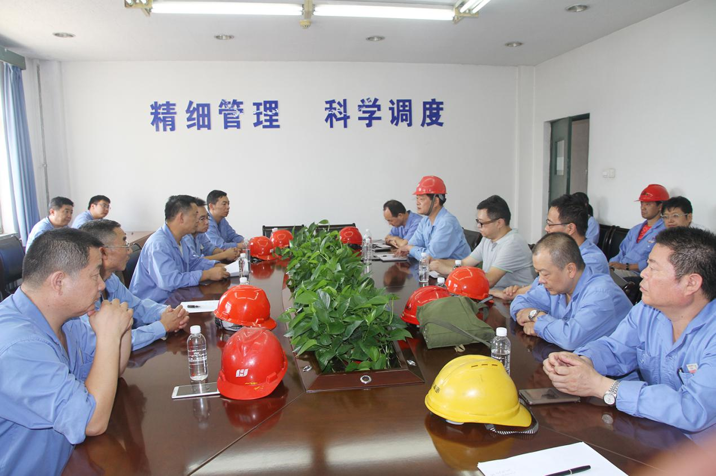

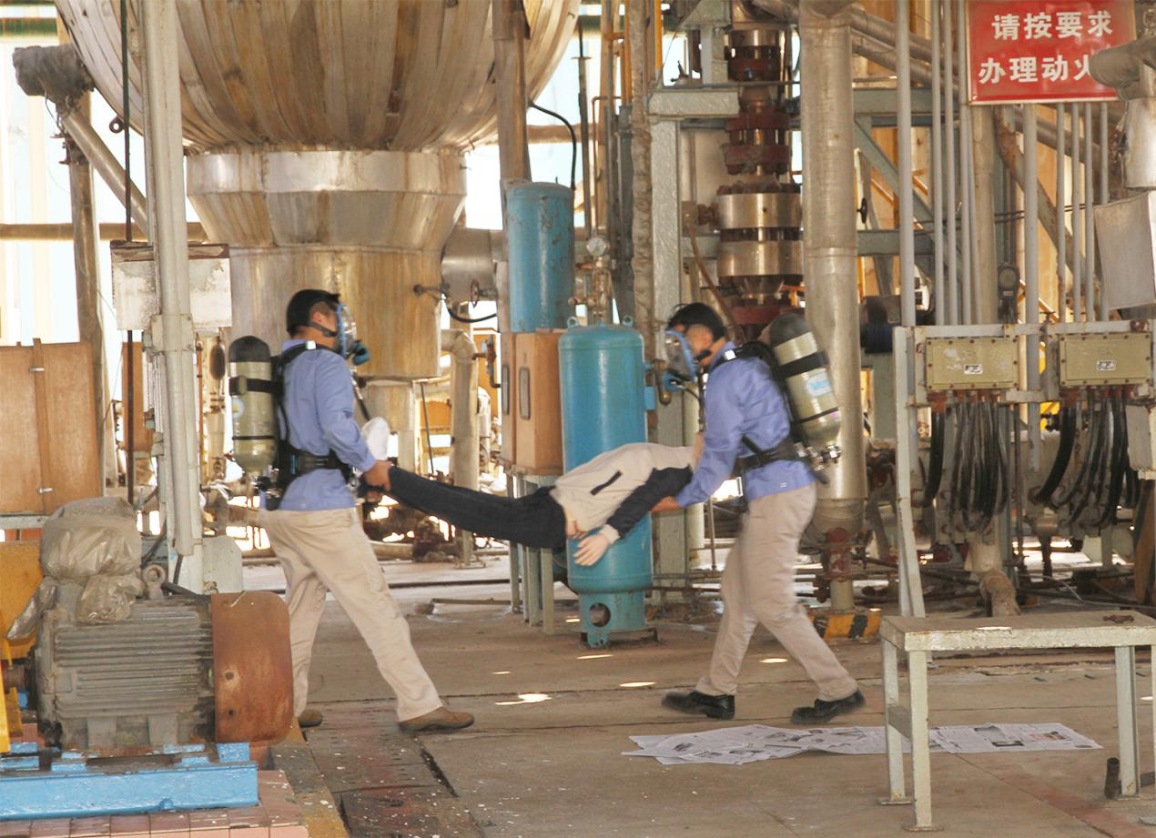
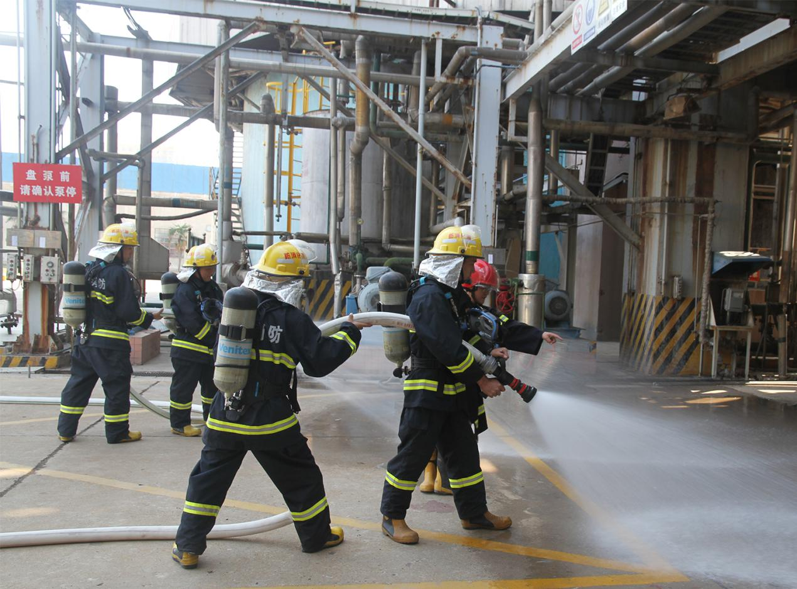

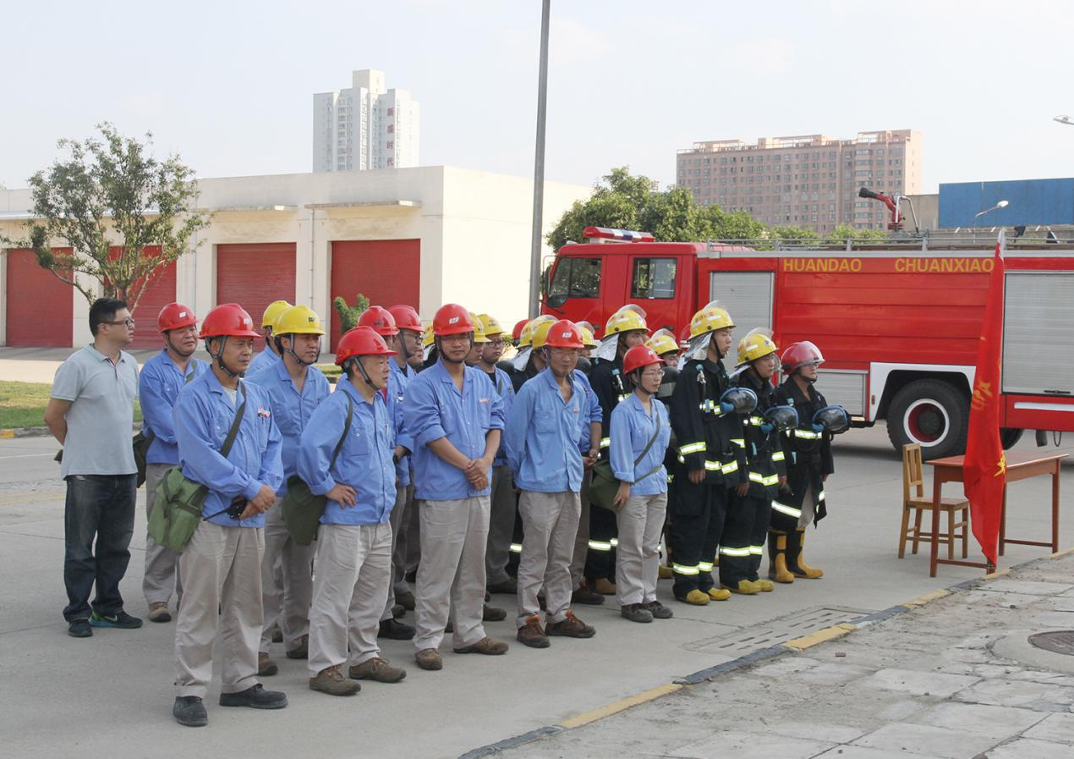
图10.4-1 环境应急事故演练
（2）该公司设有消防水池，容积2900m³，位于项目厂区北侧。

11 验收监测结论
11.1环保设施调试运行效果
11.1.1污染物排放监测结果
（1）废气验收监测结果
监测结果表明，验收监测期间无组织废气中H₂S、NH₃符合验收监测执行标准《恶臭污染物排放标准》（GB14554-93）表1厂界标准限值要求。
（2）废水验收监测结果
验收监测期间，废水处理站出口水质监测结果均满足《黄河流域（陕西段）污水综合排放标准》（DB61/224-2011）二级标准、《污水综合排放标准》（GB8978-1996）中三级标准及《污水排入城镇下水道水质标准》（GB/T31962-2015）中的B等级标准。
中水处理站出口水质均满足《黄河流域（陕西段）污水综合排放标准》（DB61/224-2011）二级标准、《污水综合排放标准》（GB8978-1996）中三级标准及《污水排入城镇下水道水质标准》（GB/T31962-2015）中的B等级标准。
11.2工程建设对环境的影响
根据以上验收监测结果，项目废气无组织排放、废水能够达到验收执行标准，废水治理设施能够满足环评要求，建议建设单位设置生物除臭装置及15m高排气筒后通过竣工环境保护验收。
建设项目竣工环境保护“三同时”验收登记表

填表单位（盖章）： 填表人（签字）： 项目经办人（签字）：
建设项目 | 项目名称 |  |  | 废水处理及中水回用系统扩能改造项目 |  |  |  |  | 项目代码 |  | 渭高经发[2015]36号 | 建设地点 |  | 陕西渭河煤化工集团有限责任公司（简称渭化集团）厂内
 | 行业类别（分类管理名录） |  |  | D4620污水处理及其再生利用 |  |  |  |  | 建设性质 |  | □新建 √ 改扩建 □技术改造 |  |  | 项目厂区中心经度/纬度 |  | 109°26′19.55″/34°30′0.94″
 | 设计生产能力 |  |  | 一套220m³/h的废水处理装置和一套150m³/h的中水回用装置 |  |  |  |  | 实际生产能力 |  | 一套200m³/h的废水处理装置和一套140m³/h的中水回用装置 | 环评单位 |  | 陕西企科环境技术有限公司
 | 环评文件审批机关 |  |  | 渭南市环境保护局高新区分局 |  |  |  |  | 审批文号 |  | 渭高环审[2016]3号 | 环评文件类型 |  | 环境影响报告书
 | 开工日期 |  |  | 2017年1月 |  |  |  |  | 竣工日期 |  | 2017年6月 | 排污许可证申领时间 |  | /
 | 环保设施设计单位 |  |  | / |  |  |  |  | 环保设施施工单位 |  | / | 本工程排污许可证编号
 | 验收单位 |  |  | 渭南高新区渭河洁能有限公司 |  |  |  |  | 环保设施监测单位 |  | 西安普惠环境检测技术有限公司 | 验收监测时工况 |  | 80%
 | 投资总概算（万元） |  |  | 6979.36 |  |  |  |  | 环保投资总概算（万元） |  | 219.3 | 所占比例（%） |  | 3.14%
 | 实际总投资 |  |  | 4713 |  |  |  |  | 实际环保投资（万元） |  | 355 | 所占比例（%） |  | 7.5%
 | 废水治理（万元） |  |  | 220 | 废气治理（万元） | 80 | 噪声治理（万元） | 50 | 固体废物治理（万元） |  | 5 | 绿化及生态（万元） |  | 0 | 其他（万元） |  | 355
 | 新增废水处理设施能力 |  |  | / |  |  |  |  | 新增废气处理设施能力 |  | / | 年平均工作时间 |  | 8760h
运营单位 |  |  |  | 渭南高新区渭河洁能有限公司 |  |  |  | 运营单位社会统一信用代码（或组织机构代码） |  |  | 91610501748625780L | 验收时间 |  | 2018年11月
污染  物排  放达  标与  总量  控制（工  业建  设项  目详填） |  | 污染物 |  | 原有排放量(1) | 本期工程实际排放浓度(2) | 本期工程允许排放浓度(3) | 本期工程产生量(4) | 本期工程自身削减量(5) | 本期工程实际排放量(6) | 本期工程核定排放总量(7) | 本期工程“以新带老”削减量(8) | 全厂实际排放总量(9) | 全厂核定排放总量(10) |  | 区域平衡替代削减量(11) |  | 排放增减量(12)
 |  | 废水 |  |  |  |  |  |  | 175.2 | 192.7 |  | 293.5 | 396.8
 |  | 化学需氧量 |  |  |  |  |  |  | 2.65 | 2.65 |  | 880.5 | 990
 |  | 氨氮 |  |  |  |  |  |  | 0.024 | 0.024 |  | 73.4 | 82.5
 |  | 石油类
 |  | 废气
 |  | 二氧化硫
 |  | 烟尘
 |  | 工业粉尘
 |  | 氮氧化物
 |  | 工业固体废物 |  |  |  |  |  |  | 85.0 | 85.0 |  | 200.0 | 200.0
 |  | 与项目有关的其他特征污染物
注：1、排放增减量：（+）表示增加，（-）表示减少。2、(12)=(6)-(8)-(11)，（9）= (4)-(5)-(8)- (11) +（1）。3、计量单位：废水排放量——万吨/年；废气排放量——万标立方米/年；工业固体废物排放量——万吨/年；水污染物排放浓度——毫克/升

